建筑全能耗报告书
公共建筑

工程名称 | 官寺村党群服务中心
工程地点 | 河南-南阳
设计编号
建设单位
设计单位
设 计 人
审 核 人
审 定 人
设计日期 | 2024年12月21日


采用软件 | 能耗计算BESI2024
软件版本 | 20240430(SP1)
研发单位 | 北京绿建软件股份有限公司
正版授权码 | T18437123181
目 录

1 建筑概况 4
2 计算依据 4
3 软件介绍 4
4 气象数据 5
4.1 气象地点 5
4.2 逐日干球温度表 5
4.3 逐月辐照量表 5
4.4 峰值工况 6
5 围护结构 6
5.1 工程材料 6
5.2 围护结构作法简要说明 7
5.3 体形系数 7
5.3.1 体形系数 7
5.3.2 楼层信息表 7
5.4 窗墙比 7
5.4.1 窗墙比 7
5.4.2 外窗表 7
5.5 天窗 8
5.5.1 天窗屋顶比 8
5.5.2 天窗类型 9
5.6 屋顶 9
5.6.1 屋顶构造一 9
5.7 外墙 9
5.7.1 外墙相关构造 9
5.7.2 外墙线性热桥 10
5.7.3 标准指定的外墙平均传热系数计算方法 12
5.7.4 外墙平均热工特性 12
5.8 挑空楼板 13
5.8.1 挑空楼板构造一 13
5.9 外窗热工 13
5.9.1 外窗 13
5.9.2 建筑遮阳措施 13
5.9.3 外遮阳类型 14
5.9.4 平均传热系数 14
5.9.5 综合太阳得热系数 16
5.9.6 总体热工性能 18
5.10 可开启窗扇 18
6 围护结构概况 19
7 房间类型 20
7.1 房间参数表 20
7.2 作息时间表 20
8 暖通空调系统 20
8.1 系统类型 20
8.1.1 系统分区 20
8.1.2 热回收参数 21
8.2 制冷系统 21
8.2.1 多联机/单元式空调能耗 21
8.3 供暖系统 21
8.3.1 多联机/单元式热泵能耗 21
8.4 空调风机 21
8.4.1 独立新排风 21
9 照明 22
10 插座设备 22
11 排风机 23
12 生活热水 23
12.1 热水需求 23
12.2 太阳能集热 23
12.3 热水设备 23
13 电梯 24
13.1 直梯 24
14 其他设备 24
15 光伏发电 24
16 计算结果 24
16.1 负荷分项统计 24
16.2 逐月负荷表 25
16.3 逐月电耗 26
16.4 全年能耗 27
17 附录 29
17.1 工作日/节假日人员逐时在室率(%) 29
17.2 工作日/节假日照明开关时间表(%) 30
17.3 工作日/节假日设备逐时使用率(%) 32
17.4 工作日/节假日空调系统运行时间表(1:开,0:关) 33
17.5 工作日/节假日新风运行时间表(%) 33

建筑概况
工程名称 | 官寺村党群服务中心
工程地点 | 河南-南阳
地理位置 | 北纬：33.00° | 东经：112.58°
建筑面积(m²) | 地上3522 地下0
建筑层数 | 地上2 地下0
建筑高度（m） | 地上10.8 地下0.0
建筑体积(m³) | 16462.25
建筑外表面积(m²) | 4660.96
北向角度 | 83
结构类型 | 框架结构
外墙太阳辐射吸收系数 | 0.50
屋顶太阳辐射吸收系数 | 0.52
控温期 | 供冷期:6.5-9.15,供暖期:11.15-3.15

计算依据
1. 《绿色建筑评价标准》(GB/T50378-2019)
2. 《民用建筑绿色性能计算标准》(JGJ/T 449-2018)
3. 《建筑能效标识技术标准》(JGJ/T 288-2012)
4. 《建筑节能与可再生能源利用通用规范》GB55015-2021
5. 《公共建筑节能设计标准》GB50189-2015
6. 《民用建筑热工设计规范》GB50176-2016
7. 《建筑幕墙、门窗通用技术条件》GB/T31433-2015

软件介绍
本报告内容由能耗计算BESI2024计算并输出，能耗计算BESI以CAD为平台，内置DOE2内核，可与建筑节能模型无缝对接，精准快速得到动态理想负荷，完美支持从《建筑能效标识技术标准》到《绿色建筑评价标准》要求的节能率，以及建筑全能耗的计算；软件充分考虑工程实际需求，从冷热源、输配水泵到末端风机，覆盖了常见暖通设备的能耗计算；并支持灵活的采暖供冷期、系统划分、运行策略设置等功能以及强大的结果数据分析。

气象数据

气象地点
河南-南阳, 《建筑节能气象参数标准》JGJ346-2014

逐日干球温度表
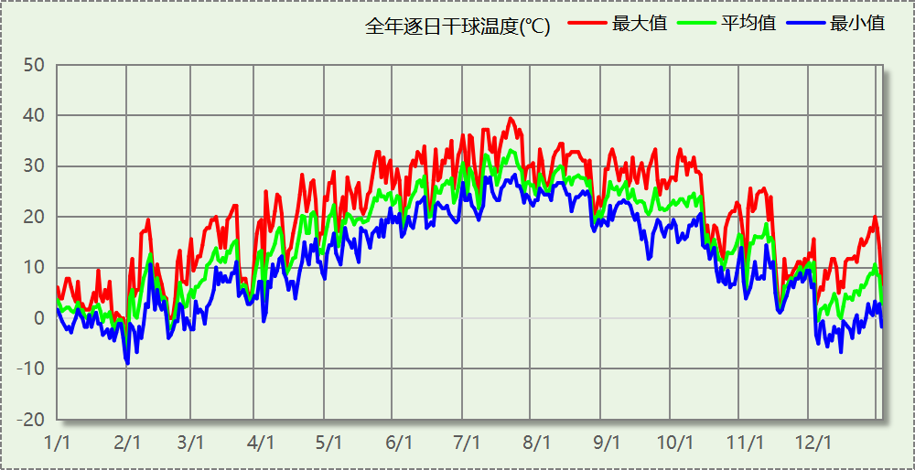

逐月辐照量表
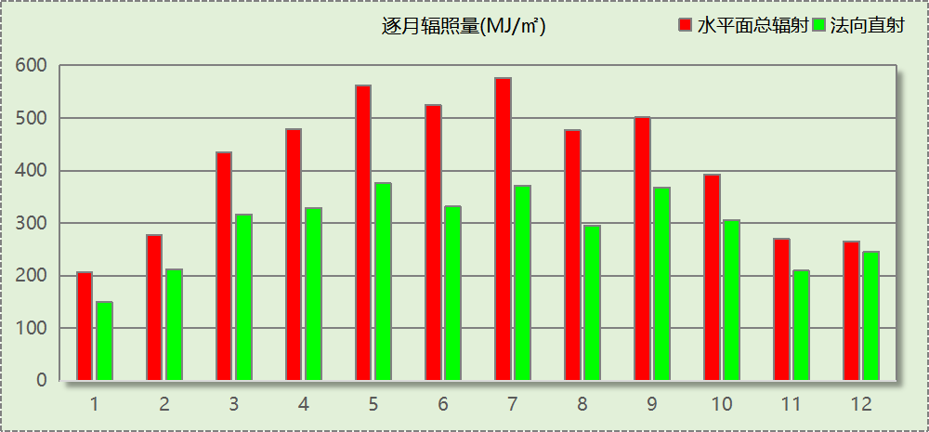

峰值工况
气象数据 | 时刻 | 干球温度(℃) | 湿球温度(℃) | 含湿量(g/kg) | 焓值(kj/kg)
最热 | 07月19日15时 | 39.4 | 27.8 | 19.6 | 90.1
最冷 | 01月31日02时 | -8.9 | -9.4 | 1.3 | -5.7

围护结构

工程材料
材料名称 | 导热系数λ | 蓄热系数S | 密度ρ | 比热容Cp | 蒸汽渗透  系数u | 数据来源
材料名称 | W/(m.K) | W/(㎡.K) | kg/m³ | J/(kg.K) | g/(m.h.kPa) | 数据来源
水泥砂浆 | 0.930 | 11.370 | 1800.0 | 1050.0 | 0.0210 | 民用建筑热工设计规范 GB50176-2016
混合砂浆 | 0.870 | 10.750 | 1700.0 | 1074.4 | 0.0975 | 民用建筑热工设计规范 GB50176-2016
钢筋混凝土 | 1.740 | 17.200 | 2500.0 | 920.0 | 0.0158 | 民用建筑热工设计规范 GB50176-2016
挤塑聚苯板(ρ=25-32) | 0.030 | 0.320 | 28.5 | 1647.0 | 0.0162 | 民用建筑热工设计规范 GB50176-2016
加气混凝土、泡沫混凝土(ρ=700) | 0.180 | 3.100 | 700.0 | 1050.0 | 0.0998 | 民用建筑热工设计规范 GB50176-2016
混凝土多孔砖(190六孔砖） | 0.750 | 7.490 | 1450.0 | 709.4 | 0.0010 | 民用建筑热工设计规范 GB50176-2016
(承重)煤矸石多孔砖 | 0.371 | 7.920 | 1200.0 | 1937.5 | 0.0000 | 黑龙江居住建筑节能设计标准 DB23-T120－2001
c20细石混凝土(ρ=2300) | 1.510 | 15.243 | 2300.0 | 920.0 | 0.0173 | 民用建筑热工设计规范 GB50176-2016
轻骨料混凝土(找坡层) | 0.300 | 5.000 | 1050.0 | 1091.3 | 0.0140 | 民用建筑热工设计规范 GB50176-2016

围护结构作法简要说明
1. 屋顶：屋顶构造一 (K=0.237,D=4.116)：（由上到下）
水泥砂浆 10mm＋c20细石混凝土(ρ=2300) 30mm＋挤塑聚苯板(ρ=25-32) 110mm＋轻骨料混凝土(找坡层) 30mm＋加气混凝土、泡沫混凝土(ρ=700) 110mm＋混合砂浆 10mm
2. 外墙：填充墙构造一 (K=0.229,D=3.554)：（由外到内）
水泥砂浆 10mm＋挤塑聚苯板(ρ=25-32) 130mm＋(承重)煤矸石多孔砖 90mm＋混合砂浆 10mm
3. 挑空楼板：挑空楼板构造一 (K=0.338,D=2.095)：（由上到下）
水泥砂浆 10mm＋挤塑聚苯板(ρ=25-32) 90mm＋钢筋混凝土 90mm＋混合砂浆 10mm
4. 外窗：断桥铝框(框洞比0.2)--6中透光Low-E+12氩气+6透明玻璃 (K=1.920)：
传热系数1.920W/㎡.K，窗太阳得热系数0.348
5. 幕墙：断桥铝框(框洞比0.2)--6mm+12A+6mm(Low-E中空SuperSE-I） (K=2.200)：
传热系数2.200W/㎡.K，窗太阳得热系数0.411

体形系数

体形系数
外表面积 | 4660.96
建筑体积 | 16462.25
体形系数 | 0.28

楼层信息表
楼层 | 层高(m) | 建筑面积(㎡) | 外表面积(㎡) | 计算体积(m3)
1 | 3.600 | 1630.42 | 1017.80 | 5869.51
2 | 3.600 | 1891.14 | 1573.02 | 6808.12
3 | 3.600 | 0.00 | 2070.14 | 3784.62
合计 | 10.80 | 3521.56 | 4660.96 | 16462.25

窗墙比

窗墙比
朝向 | 立面 | 窗面积(㎡) | 墙面积(㎡) | 窗墙比
南向 | 南-默认立面 | 214.20 | 723.05 | 0.30
北向 | 北-默认立面 | 243.36 | 673.52 | 0.36
东向 | 东-默认立面 | 124.11 | 454.15 | 0.27
西向 | 西-默认立面 | 109.41 | 467.55 | 0.23

外窗表
朝向 | 立面 | 编号 | 尺寸 | 楼层 | 数量 | 单个面积  （㎡） | 合计面积  （㎡） | 总面积  （㎡）
南向 | 南-默认立面 | (玻璃幕墙) |  | 1 |  |  | 30.24 | 214.20
南向 | 南-默认立面 | C1521 | 1.50×2.10 | 1~2 | 9 | 3.15 | 28.35 | 214.20
南向 | 南-默认立面 | C1621 | 1.60×2.10 | 1~2 | 6 | 3.36 | 20.16 | 214.20
南向 | 南-默认立面 | C1821 | 1.80×2.10 | 1 | 2 | 3.78 | 7.56 | 214.20
南向 | 南-默认立面 | C2021 | 2.00×2.10 | 1 | 1 | 4.20 | 4.20 | 214.20
南向 | 南-默认立面 | C2121 | 2.10×2.10 | 1~2 | 7 | 4.41 | 30.87 | 214.20
南向 | 南-默认立面 | C2221 | 2.20×2.10 | 2 | 9 | 4.62 | 41.58 | 214.20
南向 | 南-默认立面 | C2321 | 2.30×2.10 | 1~2 | 4 | 4.83 | 19.32 | 214.20
南向 | 南-默认立面 | C2421 | 2.40×2.10 | 1~2 | 3 | 5.04 | 15.12 | 214.20
南向 | 南-默认立面 | C2821 | 2.80×2.10 | 2 | 1 | 5.88 | 5.88 | 214.20
南向 | 南-默认立面 | C5221 | 5.20×2.10 | 2 | 1 | 10.92 | 10.92 | 214.20
北向 | 北-默认立面 | (玻璃幕墙) |  | 1 |  |  | 24.54 | 243.36
北向 | 北-默认立面 |  | 2.00×2.10 | 1 | 2 | 4.20 | 8.40 | 243.36
北向 | 北-默认立面 | C1521 | 1.50×2.10 | 1~2 | 6 | 3.15 | 18.90 | 243.36
北向 | 北-默认立面 | C1821 | 1.80×2.10 | 2 | 1 | 3.78 | 3.78 | 243.36
北向 | 北-默认立面 | C2021 | 2.00×2.10 | 1~2 | 15 | 4.20 | 63.00 | 243.36
北向 | 北-默认立面 | C2121 | 2.10×2.10 | 1~2 | 7 | 4.41 | 30.87 | 243.36
北向 | 北-默认立面 | C2221 | 2.20×2.10 | 1~2 | 7 | 4.62 | 32.34 | 243.36
北向 | 北-默认立面 | C2421 | 2.40×2.10 | 1~2 | 10 | 5.04 | 50.40 | 243.36
北向 | 北-默认立面 | C2621 | 2.60×2.10 | 1 | 1 | 5.46 | 5.46 | 243.36
北向 | 北-默认立面 | C2721 | 2.70×2.10 | 1 | 1 | 5.67 | 5.67 | 243.36
东向 | 东-默认立面 | C1221 | 1.20×2.10 | 1~2 | 2 | 2.52 | 5.04 | 124.11
东向 | 东-默认立面 | C1521 | 1.50×2.10 | 1~2 | 9 | 3.15 | 28.35 | 124.11
东向 | 东-默认立面 | C1821 | 1.80×2.10 | 2 | 1 | 3.78 | 3.78 | 124.11
东向 | 东-默认立面 | C2021 | 2.00×2.10 | 2 | 10 | 4.20 | 42.00 | 124.11
东向 | 东-默认立面 | C2121 | 2.10×2.10 | 1 | 2 | 4.41 | 8.82 | 124.11
东向 | 东-默认立面 | C2421 | 2.40×2.10 | 1~2 | 5 | 5.04 | 25.20 | 124.11
东向 | 东-默认立面 | C2621 | 2.60×2.10 | 1~2 | 2 | 5.46 | 10.92 | 124.11
西向 | 西-默认立面 | C1221 | 1.20×2.10 | 1 | 1 | 2.52 | 2.52 | 109.41
西向 | 西-默认立面 | C1621 | 1.60×2.10 | 1 | 2 | 3.36 | 6.72 | 109.41
西向 | 西-默认立面 | C2021 | 2.00×2.10 | 1~2 | 15 | 4.20 | 63.00 | 109.41
西向 | 西-默认立面 | C2121 | 2.10×2.10 | 1 | 1 | 4.41 | 4.41 | 109.41
西向 | 西-默认立面 | C2421 | 2.40×2.10 | 1 | 2 | 5.04 | 10.08 | 109.41
西向 | 西-默认立面 | C2621 | 2.60×2.10 | 1 | 1 | 5.46 | 5.46 | 109.41
西向 | 西-默认立面 | C3421 | 3.40×2.10 | 1 | 1 | 7.14 | 7.14 | 109.41
西向 | 西-默认立面 | C4821 | 4.80×2.10 | 2 | 1 | 10.08 | 10.08 | 109.41

天窗

天窗屋顶比
本工程无此项内容

天窗类型
本工程无此项内容

屋顶

屋顶构造一
材料名称  （由上到下） | 厚度δ | 导热系数λ | 蓄热系数S | 修正  系数 | 热阻R | 热惰性  指标
材料名称  （由上到下） | (mm) | W/(m.K) | W/(㎡.K) | α | (㎡K)/W | D=R*S
水泥砂浆 | 10 | 0.930 | 11.370 | 1.00 | 0.011 | 0.122
c20细石混凝土(ρ=2300) | 30 | 1.510 | 15.243 | 1.00 | 0.020 | 0.303
挤塑聚苯板(ρ=25-32) | 110 | 0.030 | 0.320 | 1.10 | 3.333 | 1.173
轻骨料混凝土(找坡层) | 30 | 0.300 | 5.000 | 1.50 | 0.067 | 0.500
加气混凝土、泡沫混凝土(ρ=700) | 110 | 0.180 | 3.100 | 1.00 | 0.611 | 1.894
混合砂浆 | 10 | 0.870 | 10.750 | 1.00 | 0.011 | 0.124
各层之和∑ | 300 | － | － | － | 4.053 | 4.116
外表面太阳辐射吸收系数 | 0.52(灰瓦屋面-旧-浅灰)
传热系数K=1/(0.16+∑R) | 0.24

外墙

外墙相关构造

填充墙构造一
材料名称  （由外到内） | 厚度δ | 导热系数λ | 蓄热系数S | 修正  系数 | 热阻R | 热惰性  指标
材料名称  （由外到内） | (mm) | W/(m.K) | W/(㎡.K) | α | (㎡K)/W | D=R*S
水泥砂浆 | 10 | 0.930 | 11.370 | 1.00 | 0.011 | 0.122
挤塑聚苯板(ρ=25-32) | 130 | 0.030 | 0.320 | 1.10 | 3.939 | 1.387
(承重)煤矸石多孔砖 | 90 | 0.371 | 7.920 | 1.00 | 0.243 | 1.921
混合砂浆 | 10 | 0.870 | 10.750 | 1.00 | 0.011 | 0.124
各层之和∑ | 240 | － | － | － | 4.204 | 3.554
外表面太阳辐射吸收系数 | 0.50
传热系数K=1/(0.16+∑R) | 0.23
考虑线性热桥后K | 0.23 + 231.13/1555.36 = 0.38

热桥柱构造一
材料名称  （由外到内） | 厚度δ | 导热系数λ | 蓄热系数S | 修正  系数 | 热阻R | 热惰性  指标
材料名称  （由外到内） | (mm) | W/(m.K) | W/(㎡.K) | α | (㎡K)/W | D=R*S
水泥砂浆 | 10 | 0.930 | 11.370 | 1.00 | 0.011 | 0.122
挤塑聚苯板(ρ=25-32) | 130 | 0.030 | 0.320 | 1.10 | 3.939 | 1.387
钢筋混凝土 | 150 | 1.740 | 17.200 | 1.00 | 0.086 | 1.483
混合砂浆 | 10 | 0.870 | 10.750 | 1.00 | 0.011 | 0.124
各层之和∑ | 300 | － | － | － | 4.048 | 3.115
外表面太阳辐射吸收系数 | 0.50[默认]
传热系数K=1/(0.16+∑R) | 0.24

外墙线性热桥
朝向 | 热桥部位 | 索引号 | 线传热系数Ψ  [W/(m.K)] | 热桥长度L  (m) | L*Ψ  (W/K)
南 | 外墙－屋顶 | OW-R5 | 0.170 | 85.08 | 14.46
南 | 外墙－窗左右口 | OW-WR4 | 0.120 | 244.80 | 29.38
南 | 外墙－窗上口 | OW-WU4 | 0.120 | 102.00 | 12.24
南 | 外墙－窗下口 | OW-WB8 | 0.120 | 87.60 | 10.51
南 | 外墙－挑空楼板 | OW-FW2 | 0.160 | 2.40 | 0.38
南 | 合计 |  |  |  | 66.98
北 | 外墙－屋顶 | OW-R5 | 0.170 | 84.00 | 14.28
北 | 外墙－窗左右口 | OW-WR4 | 0.120 | 297.60 | 35.71
北 | 外墙－窗上口 | OW-WU4 | 0.120 | 119.00 | 14.28
北 | 外墙－窗下口 | OW-WB8 | 0.120 | 104.20 | 12.50
北 | 合计 |  |  |  | 76.78
东 | 外墙－屋顶 | OW-R5 | 0.170 | 57.85 | 9.83
东 | 外墙－窗左右口 | OW-WR4 | 0.120 | 134.40 | 16.13
东 | 外墙－窗上口 | OW-WU4 | 0.120 | 60.90 | 7.31
东 | 外墙－窗下口 | OW-WB8 | 0.120 | 59.10 | 7.09
东 | 外墙－挑空楼板 | OW-FW2 | 0.160 | 33.60 | 5.38
东 | 合计 |  |  |  | 45.74
西 | 外墙－屋顶 | OW-R5 | 0.170 | 65.78 | 11.18
西 | 外墙－窗左右口 | OW-WR4 | 0.120 | 117.60 | 14.11
西 | 外墙－窗上口 | OW-WU4 | 0.120 | 59.30 | 7.12
西 | 外墙－窗下口 | OW-WB8 | 0.120 | 52.10 | 6.25
西 | 外墙－挑空楼板 | OW-FW2 | 0.160 | 18.60 | 2.98
西 | 合计 |  |  |  | 41.64
总计 |  |  |  |  | 231.13

热桥节点图
外墙－屋顶：OW-R5 | 外墙－窗左右口：OW-WR4
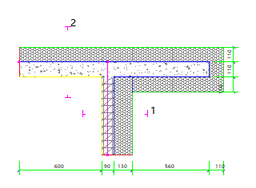 | 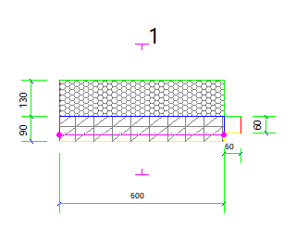

外墙－窗上口：OW-WU4 | 外墙－窗下口：OW-WB8
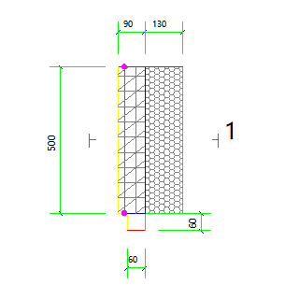 | 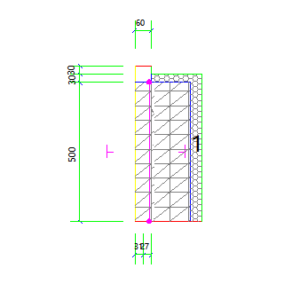

外墙－挑空楼板：OW-FW2
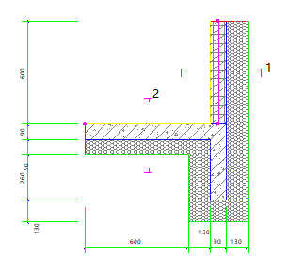

标准指定的外墙平均传热系数计算方法
采用基于二维传热计算的线性传热系数方法，一个单元墙体的平均传热系数用下式计算：
$K_{m}=K+\frac{\sum{ψ_{j}l_{j}}}{A}$ W/(m²K) （B.0.1）
式中 K_{m} —— 单元墙体的平均传热系数，W/(m²K)；
K —— 单元墙体的主断面传热系数，W/(m²K)；
ψ_{j} —— 单元墙体上的第j个结构性热桥的线传热系数，W/(mK)；
l_{j} —— 单元墙体第j个结构性热桥的计算长度，m；
A —— 单元墙体的面积， m²

外墙平均热工特性
1. 南向
构造名称 | 构件  类型 | 面积(㎡) | 面积所占比例 | 传热系数K  W / (㎡K) | 热惰性  指标D | 太阳辐射  吸收系数
填充墙构造一 | 主墙体 | 478.61 | 1.000 | 0.23 | 3.55 | 0.50
考虑线性热桥后K | 0.23 + 66.98/478.61 = 0.37
2. 北向
构造名称 | 构件  类型 | 面积(㎡) | 面积所占比例 | 传热系数K  W / (㎡K) | 热惰性  指标D | 太阳辐射  吸收系数
填充墙构造一 | 主墙体 | 407.48 | 1.000 | 0.23 | 3.55 | 0.50
考虑线性热桥后K | 0.23 + 76.78/407.48 = 0.42
3. 东向
构造名称 | 构件  类型 | 面积(㎡) | 面积所占比例 | 传热系数K  W / (㎡K) | 热惰性  指标D | 太阳辐射  吸收系数
填充墙构造一 | 主墙体 | 326.26 | 1.000 | 0.23 | 3.55 | 0.50
考虑线性热桥后K | 0.23 + 45.74/326.26 = 0.37
4. 西向
构造名称 | 构件  类型 | 面积(㎡) | 面积所占比例 | 传热系数K  W / (㎡K) | 热惰性  指标D | 太阳辐射  吸收系数
填充墙构造一 | 主墙体 | 343.02 | 1.000 | 0.23 | 3.55 | 0.50
考虑线性热桥后K | 0.23 + 41.64/343.02 = 0.35
5. 总体
构造名称 | 构件  类型 | 面积(㎡) | 面积所占比例 | 传热系数K  W / (㎡K) | 热惰性  指标D | 太阳辐射  吸收系数
填充墙构造一 | 主墙体 | 1555.36 | 1.000 | 0.23 | 3.55 | 0.50
考虑线性热桥后K | 0.23 + 231.13/1555.36 = 0.38

挑空楼板

挑空楼板构造一
材料名称  （由上到下） | 厚度δ | 导热系数λ | 蓄热系数S | 修正  系数 | 热阻R | 热惰性  指标
材料名称  （由上到下） | (mm) | W/(m.K) | W/(㎡.K) | α | (㎡K)/W | D=R*S
水泥砂浆 | 10 | 0.930 | 11.370 | 1.00 | 0.011 | 0.122
挤塑聚苯板(ρ=25-32) | 90 | 0.030 | 0.320 | 1.10 | 2.727 | 0.960
钢筋混凝土 | 90 | 1.740 | 17.200 | 1.00 | 0.052 | 0.890
混合砂浆 | 10 | 0.870 | 10.750 | 1.00 | 0.011 | 0.124
各层之和∑ | 200 | － | － | － | 2.801 | 2.095
传热系数K=1/(0.16+∑R) | 0.34

外窗热工

外窗
序号 | 构造名称 | 构造  编号 | 传热  系数 | 窗太阳  得热系数 | 可见光  透射比 | 数据来源
1 | 断桥铝框(框洞比0.2)--6中透光Low-E+12氩气+6透明玻璃 | 18 | 1.92 | 0.35 | 0.620 | 近零能耗建筑技术标准 GBT51350-2019
1 | 断桥铝框(框洞比0.2)--6中透光Low-E+12氩气+6透明玻璃 | 窗编号
1 | 断桥铝框(框洞比0.2)--6中透光Low-E+12氩气+6透明玻璃 | C1221，C1521，C1821，C2021，C2121，C2421，C2621，C1621，C3421，C4821，C2221，C2321，C2821，C5221，，C2721
2 | 断桥铝框(框洞比0.2)--6mm+12A+6mm(Low-E中空SuperSE-I） | 80 | 2.20 | 0.41 | 0.720 | DBJT19-07-2012（12YJ4-1)
2 | 断桥铝框(框洞比0.2)--6mm+12A+6mm(Low-E中空SuperSE-I） | 窗编号
2 | 断桥铝框(框洞比0.2)--6mm+12A+6mm(Low-E中空SuperSE-I） | 幕墙

建筑遮阳措施
朝向 | 立面编号 | 遮阳措施 | 标准要求
南向 | 南-默认立面 | 平板遮阳/部分无遮阳 | 应采取遮阳措施
东向 | 东-默认立面 | 平板遮阳 | 应采取遮阳措施
西向 | 西-默认立面 | 平板遮阳 | 应采取遮阳措施

外遮阳类型
已启用环境遮阳.

平板遮阳

序号 | 编号 | 水平挑出Ah (m) | 距离上沿Eh (m) | 垂直挑出Av (m) | 距离边沿Ev (m) | 挡板高Dh (m) | 挡板透射η*
1 | 无外遮阳 | 0.050 | 0.000 | 0.050 | 0.000 | 0.000 | 0.000

平均传热系数
1. 南向：
南-默认立面
序号 | 门窗  编号 | 楼层 | 数量 | 单个面积（㎡） | 总面积（㎡） | 构造  编号 | 传热系数
1 | (玻璃幕墙) | 1 |  |  | 30.241 | 80 | 2.200
2 | C1521 | 1~2 | 9 | 3.150 | 28.350 | 18 | 1.920
3 | C1621 | 1~2 | 6 | 3.360 | 20.160 | 18 | 1.920
4 | C1821 | 1 | 2 | 3.780 | 7.560 | 18 | 1.920
5 | C2021 | 1 | 1 | 4.200 | 4.200 | 18 | 1.920
6 | C2121 | 1~2 | 7 | 4.410 | 30.870 | 18 | 1.920
7 | C2221 | 2 | 9 | 4.620 | 41.580 | 18 | 1.920
8 | C2321 | 1~2 | 4 | 4.830 | 19.320 | 18 | 1.920
9 | C2421 | 1~2 | 3 | 5.040 | 15.120 | 18 | 1.920
10 | C2821 | 2 | 1 | 5.880 | 5.880 | 18 | 1.920
11 | C5221 | 2 | 1 | 10.920 | 10.920 | 18 | 1.920
立面总面积(㎡) |  |  | 214.201 | 立面平均传热系数 |  |  | 1.960
2. 北向：
北-默认立面
序号 | 门窗  编号 | 楼层 | 数量 | 单个面积（㎡） | 总面积（㎡） | 构造  编号 | 传热系数
1 | (玻璃幕墙) | 1 |  |  | 24.540 | 80 | 2.200
2 |  | 1 | 2 | 4.200 | 8.400 | 18 | 1.920
3 | C1521 | 1~2 | 6 | 3.150 | 18.900 | 18 | 1.920
4 | C1821 | 2 | 1 | 3.780 | 3.780 | 18 | 1.920
5 | C2021 | 1~2 | 15 | 4.200 | 63.000 | 18 | 1.920
6 | C2121 | 1~2 | 7 | 4.410 | 30.870 | 18 | 1.920
7 | C2221 | 1~2 | 7 | 4.620 | 32.340 | 18 | 1.920
8 | C2421 | 1~2 | 10 | 5.040 | 50.400 | 18 | 1.920
9 | C2621 | 1 | 1 | 5.460 | 5.460 | 18 | 1.920
10 | C2721 | 1 | 1 | 5.670 | 5.670 | 18 | 1.920
立面总面积(㎡) |  |  | 243.360 | 立面平均传热系数 |  |  | 1.948

3. 东向：
东-默认立面
序号 | 门窗  编号 | 楼层 | 数量 | 单个面积（㎡） | 总面积（㎡） | 构造  编号 | 传热系数
1 | C1221 | 1~2 | 2 | 2.520 | 5.040 | 18 | 1.920
2 | C1521 | 1~2 | 9 | 3.150 | 28.350 | 18 | 1.920
3 | C1821 | 2 | 1 | 3.780 | 3.780 | 18 | 1.920
4 | C2021 | 2 | 10 | 4.200 | 42.000 | 18 | 1.920
5 | C2121 | 1 | 2 | 4.410 | 8.820 | 18 | 1.920
6 | C2421 | 1~2 | 5 | 5.040 | 25.200 | 18 | 1.920
7 | C2621 | 1~2 | 2 | 5.460 | 10.920 | 18 | 1.920
立面总面积(㎡) |  |  | 124.110 | 立面平均传热系数 |  |  | 1.920

4. 西向：
西-默认立面
序号 | 门窗  编号 | 楼层 | 数量 | 单个面积（㎡） | 总面积（㎡） | 构造  编号 | 传热系数
1 | C1221 | 1 | 1 | 2.520 | 2.520 | 18 | 1.920
2 | C1621 | 1 | 2 | 3.360 | 6.720 | 18 | 1.920
3 | C2021 | 1~2 | 15 | 4.200 | 63.000 | 18 | 1.920
4 | C2121 | 1 | 1 | 4.410 | 4.410 | 18 | 1.920
5 | C2421 | 1 | 2 | 5.040 | 10.080 | 18 | 1.920
6 | C2621 | 1 | 1 | 5.460 | 5.460 | 18 | 1.920
7 | C3421 | 1 | 1 | 7.140 | 7.140 | 18 | 1.920
8 | C4821 | 2 | 1 | 10.080 | 10.080 | 18 | 1.920
立面总面积(㎡) |  |  | 109.410 | 立面平均传热系数 |  |  | 1.920

综合太阳得热系数
1. 南向：
南-默认立面
序号 | 门窗  编号 | 楼层 | 数量 | 单个面积（㎡） | 总面积（㎡） | 构造  编号 | 窗太阳  得热系数 | 外遮阳  编号 | 外遮阳系数  (含环境遮阳) | 综合太阳  得热系数
1 | (玻璃幕墙) | 1 |  |  | 30.241 | 80 | 0.411 |  | 0.438~0.565 | 0.180~0.232
2 | C1521 | 1~2 | 9 | 3.150 | 28.350 | 18 | 0.348 | 无外遮阳 | 0.722~0.968 | 0.251~0.337
3 | C1621 | 1~2 | 6 | 3.360 | 20.160 | 18 | 0.348 | 无外遮阳 | 0.461~0.761 | 0.160~0.265
4 | C1821 | 1 | 2 | 3.780 | 7.560 | 18 | 0.348 | 无外遮阳 | 0.463~0.628 | 0.161~0.219
5 | C2021 | 1 | 1 | 4.200 | 4.200 | 18 | 0.348 | 无外遮阳 | 0.057 | 0.020
6 | C2121 | 1~2 | 7 | 4.410 | 30.870 | 18 | 0.348 | 无外遮阳 | 0.404~0.896 | 0.141~0.312
7 | C2221 | 2 | 9 | 4.620 | 41.580 | 18 | 0.348 | 无外遮阳 | 0.306~0.887 | 0.106~0.309
8 | C2321 | 1~2 | 4 | 4.830 | 19.320 | 18 | 0.348 | 无外遮阳 | 0.288~0.959 | 0.100~0.334
9 | C2421 | 1~2 | 3 | 5.040 | 15.120 | 18 | 0.348 | 无外遮阳 | 0.058~0.863 | 0.020~0.300
10 | C2821 | 2 | 1 | 5.880 | 5.880 | 18 | 0.348 | 无外遮阳 | 0.665 | 0.231
11 | C5221 | 2 | 1 | 10.920 | 10.920 | 18 | 0.348 | 无外遮阳 | 0.666 | 0.232
立面总面积(㎡) |  |  |  |  | 214.201 | 综合太阳得热系数 |  |  |  | 0.222
2. 北向：
北-默认立面
序号 | 门窗  编号 | 楼层 | 数量 | 单个面积（㎡） | 总面积（㎡） | 构造  编号 | 窗太阳  得热系数 | 外遮阳  编号 | 外遮阳系数  (含环境遮阳) | 综合太阳  得热系数
1 | (玻璃幕墙) | 1 |  |  | 24.540 | 80 | 0.411 |  | 0.522~0.657 | 0.215~0.270
2 |  | 1 | 2 | 4.200 | 8.400 | 18 | 0.348 |  | 0.649~0.701 | 0.226~0.244
3 | C1521 | 1~2 | 6 | 3.150 | 18.900 | 18 | 0.348 | 无外遮阳 | 0.699~0.952 | 0.243~0.331
4 | C1821 | 2 | 1 | 3.780 | 3.780 | 18 | 0.348 | 无外遮阳 | 0.712 | 0.248
5 | C2021 | 1~2 | 15 | 4.200 | 63.000 | 18 | 0.348 | 无外遮阳 | 0.071~0.954 | 0.025~0.332
6 | C2121 | 1~2 | 7 | 4.410 | 30.870 | 18 | 0.348 | 无外遮阳 | 0.703~0.956 | 0.245~0.333
7 | C2221 | 1~2 | 7 | 4.620 | 32.340 | 18 | 0.348 | 无外遮阳 | 0.300~0.965 | 0.104~0.336
8 | C2421 | 1~2 | 10 | 5.040 | 50.400 | 18 | 0.348 | 无外遮阳 | 0.444~0.713 | 0.155~0.248
9 | C2621 | 1 | 1 | 5.460 | 5.460 | 18 | 0.348 | 无外遮阳 | 0.488 | 0.170
10 | C2721 | 1 | 1 | 5.670 | 5.670 | 18 | 0.348 | 无外遮阳 | 0.946 | 0.329
立面总面积(㎡) |  |  |  |  | 243.360 | 综合太阳得热系数 |  |  |  | 0.224

3. 东向：
东-默认立面
序号 | 门窗  编号 | 楼层 | 数量 | 单个面积（㎡） | 总面积（㎡） | 构造  编号 | 窗太阳  得热系数 | 外遮阳  编号 | 外遮阳系数  (含环境遮阳) | 综合太阳  得热系数
1 | C1221 | 1~2 | 2 | 2.520 | 5.040 | 18 | 0.348 | 无外遮阳 | 0.671~0.766 | 0.234~0.267
2 | C1521 | 1~2 | 9 | 3.150 | 28.350 | 18 | 0.348 | 无外遮阳 | 0.670~0.930 | 0.233~0.324
3 | C1821 | 2 | 1 | 3.780 | 3.780 | 18 | 0.348 | 无外遮阳 | 0.937 | 0.326
4 | C2021 | 2 | 10 | 4.200 | 42.000 | 18 | 0.348 | 无外遮阳 | 0.471~0.780 | 0.164~0.271
5 | C2121 | 1 | 2 | 4.410 | 8.820 | 18 | 0.348 | 无外遮阳 | 0.672~0.673 | 0.234~0.234
6 | C2421 | 1~2 | 5 | 5.040 | 25.200 | 18 | 0.348 | 无外遮阳 | 0.178~0.819 | 0.062~0.285
7 | C2621 | 1~2 | 2 | 5.460 | 10.920 | 18 | 0.348 | 无外遮阳 | 0.133~0.897 | 0.046~0.312
立面总面积(㎡) |  |  |  |  | 124.110 | 综合太阳得热系数 |  |  |  | 0.229

4. 西向：
西-默认立面
序号 | 门窗  编号 | 楼层 | 数量 | 单个面积（㎡） | 总面积（㎡） | 构造  编号 | 窗太阳  得热系数 | 外遮阳  编号 | 外遮阳系数  (含环境遮阳) | 综合太阳  得热系数
1 | C1221 | 1 | 1 | 2.520 | 2.520 | 18 | 0.348 | 无外遮阳 | 0.920 | 0.320
2 | C1621 | 1 | 2 | 3.360 | 6.720 | 18 | 0.348 | 无外遮阳 | 0.742~0.748 | 0.258~0.260
3 | C2021 | 1~2 | 15 | 4.200 | 63.000 | 18 | 0.348 | 无外遮阳 | 0.439~0.957 | 0.153~0.333
4 | C2121 | 1 | 1 | 4.410 | 4.410 | 18 | 0.348 | 无外遮阳 | 0.741 | 0.258
5 | C2421 | 1 | 2 | 5.040 | 10.080 | 18 | 0.348 | 无外遮阳 | 0.742~0.765 | 0.258~0.266
6 | C2621 | 1 | 1 | 5.460 | 5.460 | 18 | 0.348 | 无外遮阳 | 0.740 | 0.258
7 | C3421 | 1 | 1 | 7.140 | 7.140 | 18 | 0.348 | 无外遮阳 | 0.741 | 0.258
8 | C4821 | 2 | 1 | 10.080 | 10.080 | 18 | 0.348 | 无外遮阳 | 0.919 | 0.320
立面总面积(㎡) |  |  |  |  | 109.410 | 综合太阳得热系数 |  |  |  | 0.277

总体热工性能
朝向 | 立面 | 面积 | 传热系数 | 综合太阳得热系数 | 窗墙比
南向 | 南-默认立面 | 214.20 | 1.96 | 0.22 | 0.30
北向 | 北-默认立面 | 243.36 | 1.95 | 0.22 | 0.36
东向 | 东-默认立面 | 124.11 | 1.92 | 0.23 | 0.27
西向 | 西-默认立面 | 109.41 | 1.92 | 0.28 | 0.23
综合平均 |  | 691.08 | 1.94 | 0.23 | 0.30
注：本表所统计的外窗包含凸窗。

可开启窗扇
楼层 | 房间编号 | 房间类型 | 门窗类型 | 门窗编号 | 开启比例 | 可开启窗扇
1 | 1001(最不利房间) | 接待室 | 幕墙 | 未编号 | 0.00 | 有可开启窗扇
1 | 1001(最不利房间) | 接待室 | 幕墙 | 未编号 | 0.00 | 有可开启窗扇
1 | 1001(最不利房间) | 接待室 | 外窗 | 未编号 | 0.30 | 有可开启窗扇
1 | 1001(最不利房间) | 接待室 | 幕墙 | 未编号 | 0.00 | 有可开启窗扇
1 | 1001(最不利房间) | 接待室 | 幕墙 | 未编号 | 0.00 | 有可开启窗扇
1 | 1001(最不利房间) | 接待室 | 幕墙 | 未编号 | 0.00 | 有可开启窗扇
1 | 1001(最不利房间) | 接待室 | 幕墙 | 未编号 | 0.00 | 有可开启窗扇
1 | 1001(最不利房间) | 接待室 | 幕墙 | 未编号 | 0.00 | 有可开启窗扇
1 | 1001(最不利房间) | 接待室 | 幕墙 | 未编号 | 0.00 | 有可开启窗扇
1 | 1001(最不利房间) | 接待室 | 幕墙 | 未编号 | 0.00 | 有可开启窗扇
1 | 1001(最不利房间) | 接待室 | 幕墙 | 未编号 | 0.00 | 有可开启窗扇
1 | 1001(最不利房间) | 接待室 | 幕墙 | 未编号 | 0.00 | 有可开启窗扇
1 | 1001(最不利房间) | 接待室 | 外窗 | 未编号 | 0.30 | 有可开启窗扇
1 | 1001(最不利房间) | 接待室 | 幕墙 | 未编号 | 0.00 | 有可开启窗扇
1 | 1001(最不利房间) | 接待室 | 幕墙 | 未编号 | 0.00 | 有可开启窗扇
1 | 1001(最不利房间) | 接待室 | 外窗 | C1521 | 0.70 | 有可开启窗扇
1 | 1001(最不利房间) | 接待室 | 外窗 | C2121 | 0.70 | 有可开启窗扇
1 | 1001(最不利房间) | 接待室 | 外窗 | C2121 | 0.70 | 有可开启窗扇

围护结构概况

 |  |  | 设计建筑
屋顶传热系数K  和热情性指标 D |  |  | 0.24  4.12
外墙传热系数K  和热情性指标 D |  |  | 0.38  3.55
挑空(或架空)楼板传热系数K  和热惰性指标 D |  |  | 0.34  2.10
天窗传热系数K  和太阳得热系数 SHGC |  |  | －  －
外窗（包括透明幕墙） | 朝向 | 立面 | 窗墙比 | 传热  系数 | 太阳得热系数
外窗（包括透明幕墙） | 南向 | 南-默认立面 | 0.30 | 1.96 | 0.22
外窗（包括透明幕墙） | 北向 | 北-默认立面 | 0.36 | 1.95 | 0.22
外窗（包括透明幕墙） | 东向 | 东-默认立面 | 0.27 | 1.92 | 0.23
外窗（包括透明幕墙） | 西向 | 西-默认立面 | 0.23 | 1.92 | 0.28

房间类型

房间参数表
房间类型 | 空调  温度℃ | 供暖  温度℃ | 新风量 | 渗透风  换气次数 | 人员密度 | 照明功率  密度 | 电器设备  功率
一般商店 | 27 | 18 | 16(m³/h.人) | 0(次/h) | 4(㎡/人) | 8(W/㎡) | 10(W/㎡)
会议室 | 27 | 18 | 14(m³/h.人) | 0(次/h) | 2.5(㎡/人) | 8(W/㎡) | 10(W/㎡)
健身活动室 | 27 | 18 | 28(m³/h.人) | 0(次/h) | 4(㎡/人) | 8(W/㎡) | 5(W/㎡)
卫生间 | 28 | 16 | 18(m³/h.人) | 0(次/h) | 20(㎡/人) | 5(W/㎡) | 10(W/㎡)
厨房 | 27 | 18 | 27(次/h) | 0(次/h) | 5(㎡/人) | 6(W/㎡) | 15(W/㎡)
大厅 | 28 | 16 | 16(m³/h.人) | 0(次/h) | 30(㎡/人) | 10(W/㎡) | 12(W/㎡)
展示区 | 27 | 18 | 20(m³/h.人) | 0(次/h) | 2.5(㎡/人) | 8(W/㎡) | 12(W/㎡)
接待室 | 27 | 18 | 20(m³/h.人) | 0(次/h) | 8(㎡/人) | 8(W/㎡) | 8(W/㎡)
普通办公室 | 27 | 18 | 20(m³/h.人) | 0(次/h) | 8(㎡/人) | 8(W/㎡) | 10(W/㎡)
普通教室 | 27 | 18 | 20(m³/h.人) | 0(次/h) | 1.39(㎡/人) | 8(W/㎡) | 5(W/㎡)
档案室 | 27 | 18 | 20(m³/h.人) | 0(次/h) | 8(㎡/人) | 6(W/㎡) | 1.5(W/㎡)
楼梯间 | － | － | 0(m³/h.人) | 0(次/h) | 0(人) | 3.5(W/㎡) | 15(W/㎡)
治疗室、诊室 | 27 | 22 | 2(次/h) | 0(次/h) | 3(㎡/人) | 8(W/㎡) | 20(W/㎡)
电子信息机房 | 30 | 16 | 0(m³/h.人) | 0(次/h) | 20(㎡/人) | 12(W/㎡) | 12(W/㎡)
病房 | 27 | 18 | 2(次/h) | 0(次/h) | 5(㎡/人) | 5(W/㎡) | 12(W/㎡)
空房间 | － | － | 0(m³/h.人) | 0(次/h) | 0(人) | 0(W/㎡) | 0(W/㎡)
美术教室 | 26 | 18 | 18(m³/h.人) | 0(次/h) | 4(㎡/人) | 13.5(W/㎡) | 5(W/㎡)
设备间 | － | － | 0(次/h) | 0(次/h) | 0(人) | 6(W/㎡) | 15(W/㎡)
走廊 | 28 | 16 | 18(m³/h.人) | 0(次/h) | 50(㎡/人) | 3.5(W/㎡) | 10(W/㎡)
酒吧、茶座 | 26 | 18 | 28(m³/h.人) | 0(次/h) | 4(㎡/人) | 8(W/㎡) | 0(W/㎡)
阅览室 | 27 | 18 | 20(m³/h.人) | 0(次/h) | 8(㎡/人) | 8(W/㎡) | 12(W/㎡)
餐厅 | 26 | 18 | 29(m³/h.人) | 0(次/h) | 2.5(㎡/人) | 8(W/㎡) | 10(W/㎡)

作息时间表
详见附录

暖通空调系统

系统类型

系统分区
多联机系统编号 | 系列 | 型号 | 台数 | 性能参数
Sys[大金] | VRV X10 | RUXYQ8CA(N) | 11 | 制冷量(KW):246  制热量(KW):275  制冷能效比:4.86  制热能效比:5.25  APF:6.25

系统编号 | 系统类型 | 制冷  SEER | 制热  HSPF | 面积(㎡) | 包含的房间
Sys[大金] | 多联式空调(热泵)机组 | － | － | 3074.34 | 所有房间

热回收参数
系统编号 | 热回收 | 供冷 |  | 供暖
系统编号 | 热回收 | 回收效率 | 启动温(焓)差 | 回收效率 | 启动温(焓)差
Sys | 全热回收 | 0.90 | 5℃ | 0.90 | 5(℃)

制冷系统

多联机/单元式空调能耗
系统编号 | 制冷SEER | 耗冷量(kWh) | 耗电量(kWh)
Sys[大金] | － | 149697 | 19651
注：其中大金多联机根据逐时室外温度计算逐时能效比，进而计算耗电量。

供暖系统

多联机/单元式热泵能耗
系统编号 | 制热HSPF | 耗热量(kWh) | 耗电量(kWh)
Sys[大金] | － | 18017 | 3957
注：其中大金多联机根据逐时室外温度计算逐时能效比，进而计算耗电量。

空调风机

独立新排风
系统编号 | 新风量  (m³/h) | 单位风量耗功率  W/(m³/h) | 风机功率(W) | 运行时长(h) | 新风电耗(kWh)
Sys | 15706 | 0.12 | 1885 | 5376 | 3944
合计 |  |  |  |  | 3944

系统编号 | 排风量  (m³/h) | 排风比 | 单位风量耗功率W/(m³/h) | 风机功率(W) | 运行时长(h) | 排风电耗  (kWh)
Sys | 15706 | 1 | 0.12 | 1885 | 5376 | 3944
合计 |  |  |  |  |  | 3944

照明
房间类型 | 单位面积电耗  (kWh/㎡) | 房间个数 | 房间合计面积  (㎡) | 合计电耗  (kWh)
一般商店 | 32.12 | 2 | 108 | 3469
会议室 | 13.44 | 1 | 180 | 2419
健身活动室 | 18.90 | 3 | 288 | 5443
卫生间 | 8.40 | 8 | 151 | 1270
厨房 | 10.08 | 1 | 18 | 181
大厅 | 16.80 | 1 | 256 | 4294
展示区 | 13.44 | 2 | 244 | 3276
接待室 | 13.44 | 3 | 337 | 4524
普通办公室 | 13.44 | 10 | 384 | 5167
普通教室 | 18.90 | 1 | 180 | 3402
档案室 | 10.08 | 1 | 40 | 399
楼梯间 | 9.63 | 4 | 115 | 1105
治疗室、诊室 | 32.12 | 1 | 40 | 1272
电子信息机房 | 20.16 | 2 | 119 | 2395
病房 | 16.79 | 2 | 72 | 1209
空房间 | 0.00 | 4 | 36 | 0
美术教室 | 31.89 | 1 | 54 | 1722
设备间 | 36.00 | 5 | 54 | 1952
走廊 | 8.27 | 1 | 360 | 2977
酒吧、茶座 | 26.86 | 1 | 130 | 3482
阅览室 | 13.44 | 2 | 180 | 2419
餐厅 | 13.44 | 1 | 108 | 1452
总计 |  |  |  | 53829

插座设备
房间类型 | 单位面积电耗  (kWh/㎡) | 房间个数 | 房间合计面积  (㎡) | 合计电耗  (kWh)
一般商店 | 36.50 | 2 | 108 | 3942
会议室 | 23.50 | 1 | 180 | 4230
健身活动室 | 11.06 | 3 | 288 | 3186
卫生间 | 23.50 | 8 | 151 | 3553
厨房 | 35.25 | 1 | 18 | 635
大厅 | 28.20 | 1 | 256 | 7208
展示区 | 28.20 | 2 | 244 | 6873
接待室 | 18.80 | 3 | 337 | 6328
普通办公室 | 23.50 | 10 | 384 | 9035
普通教室 | 11.06 | 1 | 180 | 1991
档案室 | 3.53 | 1 | 40 | 140
楼梯间 | 37.50 | 4 | 115 | 4304
治疗室、诊室 | 37.60 | 1 | 40 | 1489
电子信息机房 | 28.20 | 2 | 119 | 3350
病房 | 99.86 | 2 | 72 | 7190
空房间 | 0.00 | 4 | 36 | 0
美术教室 | 11.06 | 1 | 54 | 597
设备间 | 90.00 | 5 | 54 | 4879
走廊 | 22.13 | 1 | 360 | 7965
酒吧、茶座 | 0.00 | 1 | 130 | 0
阅览室 | 28.20 | 2 | 180 | 5076
餐厅 | 23.50 | 1 | 108 | 2538
总计 |  |  |  | 84510

排风机
额定功率  (kW) | 台数 | 使用系数 | 运行时间  (h/天) | 年运行天数 | 全年电耗  (kWh)
5 | 4 | 0.8 | 5 | 365 | 29200
总计 |  |  |  |  | 29200
注：此类风机指非空调区域排风机

生活热水

热水需求
分区 | 用水定额  (L/人·d) | 热水温差(℃) | 用水人数 | 年使用天数 | 所需热量  (kWh/a)
办公区 | 25 | 45 | 25 | 365 | 11737
 | 0 | 0 | 0 | 0 | 0
 | 0 | 0 | 0 | 0 | 0
总计 |  |  |  |  | 11737

太阳能集热
太阳能板  分组名称 | 集热器面积(㎡) | 日均辐照量(kj/(㎡·d) | 年利用天数 | 年均集  热效率 | 热量  损失率 | 太阳能供热(kWh/a)
1 | 0 | 16340 | 256 | 0.4 | 0.25 | 0
总计 |  |  |  |  |  | 0

热水设备
热水设备 | 供热比例 | 供热量(kWh/a) | 能源 | 效率 | 耗气量(m3) | 耗电量(kWh/a)
锅炉 | 1 | 11737 | 天然气 | 0.9 | 1321.23 | 4440.81
备注

电梯

直梯
名称 | 特定能量消耗(mWh/kgm) | 额定载重量(kg) | 速度(m/s) | 待机功率(W) | 运行时长(h/天) | 年运行天数 | 数量 | 全年电耗  (kWh)
直梯1 | 1.26 | 1000 | 1.75 | 200 | 0.5 | 365 | 1 | 3164
直梯2 | 1.26 | 1000 | 1.75 | 200 | 1.5 | 365 | 1 | 5989
总计 |  |  |  |  |  |  |  | 9153

其他设备
设备名称 | 消耗能源及单位 | 日均用能量(单位/天) | 年运行天数 | 设备  数量 | 能源消耗量 | 折电系数 | 耗电(kWh/a)
台式电脑 | 电(kWh) | 2 | 270 | 10 | 5400(kWh) | 1.00 | 5400
打印机 | 电(kWh) | 0.112 | 365 | 2 | 82(kWh) | 1.00 | 82
总计 |  |  |  |  |  |  | 5482
备注 | 汽油、柴油、煤炭、燃气的热值分别为：  43124kJ/kg、42705kJ/kg、29304kJ/kg、35532kJ/m3。  单位标椎煤的热值为：29304kJ/kg，标椎煤发电煤耗为：0.36kg/kWh。  非电能源的折电系数=单位能源热值÷标椎煤热值÷发电煤耗。  非电能源耗电=能源消耗量*折电系数。

光伏发电
日照辐照量(kJ/㎡.天)：16340，年运行天数：100
光伏板面积  (㎡) | 光电转换  效率(%) | 光伏系统效率 | 光伏电池性能衰减修正系数 | 全年供电  (kWh)
1303.75 | 15 | 0.75 | 0.85 | 56587
总计 |  |  |  | 56587

计算结果

负荷分项统计
分类 | 围护传热 | 室内得热 | 窗日射 | 新风/渗透 | 热回收 | 合计
供暖(kWh/㎡) | -16.07 | 11.62 | 2.06 | -19.11 | 16.38 | -5.12
供冷(kWh/㎡) | 8.15 | 18.91 | 3.07 | 22.02 | -9.64 | 42.51
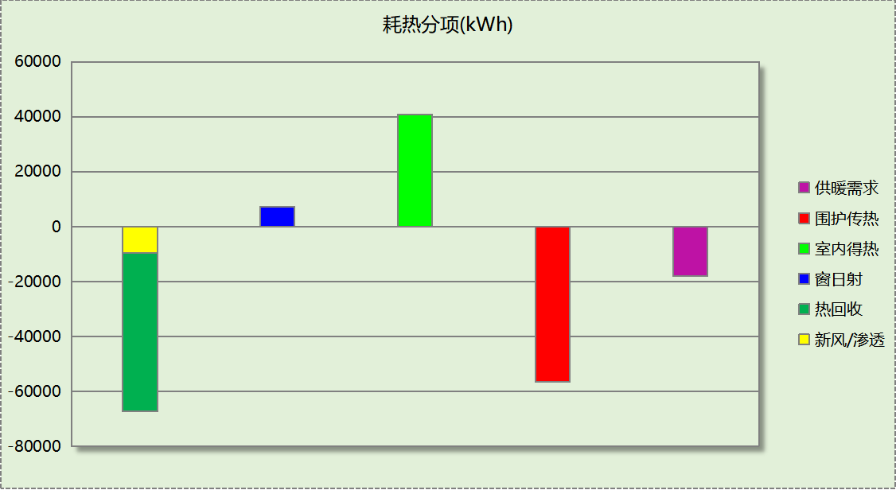
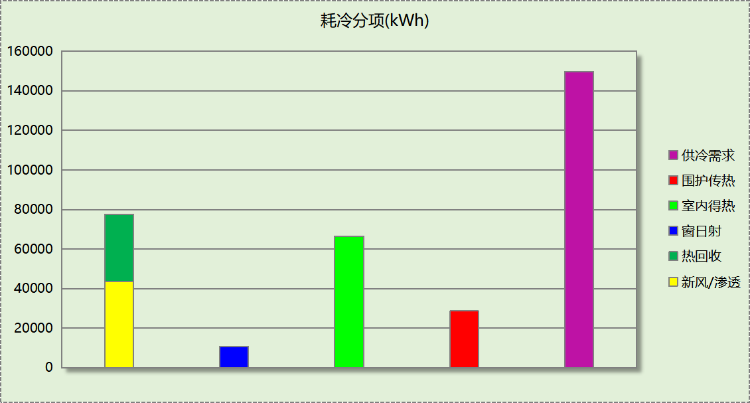

逐月负荷表
月份 | 供暖(kWh) | 供冷(kWh) | 热负荷  峰值(kW) | 热负荷  峰值时刻 | 冷负荷  峰值(kW) | 冷负荷  峰值时刻
1月 | 9070 | 0 | 162.289 | 1月2日8时 | 0.000 | --
2月 | 4350 | 0 | 100.789 | 2月18日8时 | 0.000 | --
3月 | 401 | 0 | 64.610 | 3月4日8时 | 0.000 | --
4月 | 0 | 0 | 0.000 | -- | 0.000 | --
5月 | 0 | 0 | 0.000 | -- | 0.000 | --
6月 | 0 | 28375 | 0.000 | -- | 321.908 | 6月10日11时
7月 | 0 | 55511 | 0.000 | -- | 436.791 | 7月22日9时
8月 | 0 | 54987 | 0.000 | -- | 355.259 | 8月9日9时
9月 | 0 | 10824 | 0.000 | -- | 259.432 | 9月4日16时
10月 | 0 | 0 | 0.000 | -- | 0.000 | --
11月 | 1896 | 0 | 127.069 | 11月15日8时 | 0.000 | --
12月 | 2300 | 0 | 81.379 | 12月9日8时 | 0.000 | --
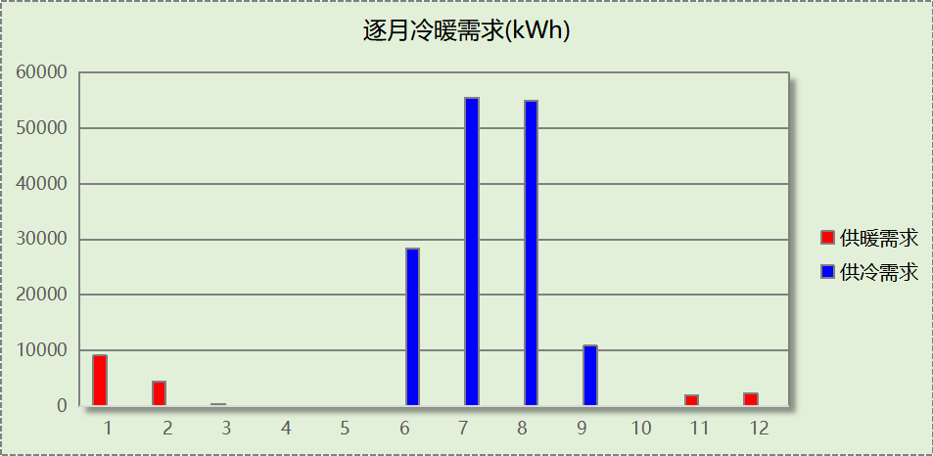
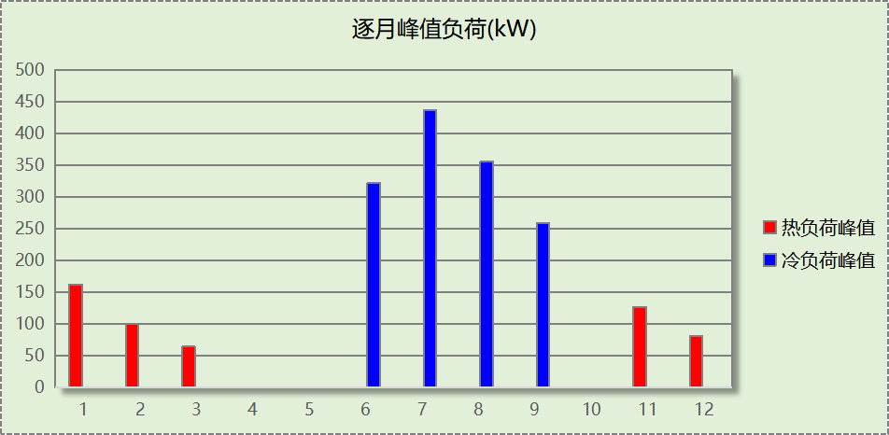

逐月电耗
注:供冷供暖为冷热源及输配水泵电耗，热水为扣减太阳能后电耗，所有数据单位kWh/㎡。
月 | 供冷 | 供暖 | 空调风机 | 照明 | 插座设备 | 排风机 | 电梯 | 热水
1 | 0.00 | 0.58 | 0.32 | 1.34 | 2.10 | 8.29 | 2.60 | 1.26
2 | 0.00 | 0.28 | 0.25 | 1.06 | 1.66 | 8.29 | 2.60 | 1.26
3 | 0.00 | 0.02 | 0.16 | 1.29 | 2.02 | 8.29 | 2.60 | 1.26
4 | 0.00 | 0.00 | 0.00 | 1.28 | 2.01 | 8.29 | 2.60 | 1.26
5 | 0.00 | 0.00 | 0.00 | 1.34 | 2.10 | 8.29 | 2.60 | 1.26
6 | 0.98 | 0.00 | 0.25 | 1.18 | 1.85 | 8.29 | 2.60 | 1.26
7 | 2.37 | 0.00 | 0.33 | 1.39 | 2.18 | 8.29 | 2.60 | 1.26
8 | 1.87 | 0.00 | 0.32 | 1.34 | 2.10 | 8.29 | 2.60 | 1.26
9 | 0.37 | 0.00 | 0.15 | 1.23 | 1.93 | 8.29 | 2.60 | 1.26
10 | 0.00 | 0.00 | 0.00 | 1.24 | 1.94 | 8.29 | 2.60 | 1.26
11 | 0.00 | 0.10 | 0.16 | 1.28 | 2.01 | 8.29 | 2.60 | 1.26
12 | 0.00 | 0.14 | 0.32 | 1.34 | 2.10 | 8.29 | 2.60 | 1.26
合计 | 5.58 | 1.12 | 2.24 | 15.29 | 24.00 | 8.29 | 2.60 | 1.26

全年能耗
能耗分类 | 能耗子类 | 设计建筑  (kWh/㎡) | 备注
建筑负荷 | 耗冷量 | 42.51
建筑负荷 | 耗热量 | 5.12
建筑负荷 | 冷热合计 | 47.62
热回收 | 供冷 | 9.64
热回收 | 供暖 | 16.38
热回收 | 冷热合计 | 26.02
供冷电耗  (Ec) | 中央冷源 | 0.00
供冷电耗  (Ec) | 冷却水泵 | 0.00
供冷电耗  (Ec) | 冷冻水泵 | 0.00
供冷电耗  (Ec) | 冷却塔 | 0.00
供冷电耗  (Ec) | 多联机/单元式空调 | 5.58
供冷电耗  (Ec) | 供冷合计 | 5.58
供暖电耗  (Eh) | 中央热源 | 0.00
供暖电耗  (Eh) | 供暖水泵 | 0.00
供暖电耗  (Eh) | 热源侧水泵 | 0.00
供暖电耗  (Eh) | 多联机/单元式热泵 | 1.12
供暖电耗  (Eh) | 供暖合计 | 1.12
空调风机电耗  (Ef) | 新排风 | 2.24
空调风机电耗  (Ef) | 风机盘管 | 0.00
空调风机电耗  (Ef) | 全空气系统 | 0.00
空调风机电耗  (Ef) | 风机合计 | 2.24
照明电耗(El) |  | 15.29
插座设备电耗(Ej) |  | 24.00
其他电耗(Eo) | 电梯 | 2.60
其他电耗(Eo) | 独立排风机 | 8.29
其他电耗(Eo) | 生活热水 | 1.26 | 扣减了太阳能热水
其他电耗(Eo) | 其他设备 | 1.56
其他电耗(Eo) | 其他合计 | 13.71
可再生发电  (Er) | 光伏发电(Ep) | 16.07
可再生发电  (Er) | 风力发电(Ew) | 0.00
可再生发电  (Er) | 合计 | 16.07
建筑总能耗(E1)：电耗(kWh/㎡) |  | 45.87 | E1=Ec+Eh+Ef+El +Ej +Eo-Er

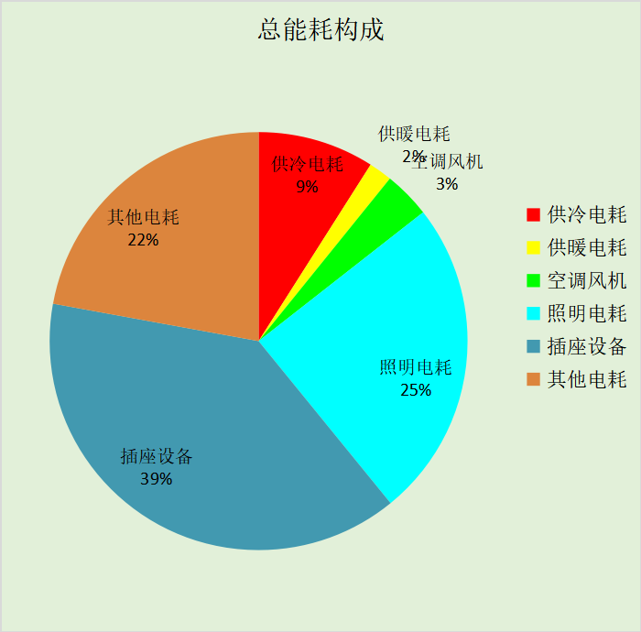

附录

工作日/节假日人员逐时在室率(%)

房间类型 | 1 | 2 | 3 | 4 | 5 | 6 | 7 | 8 | 9 | 10 | 11 | 12 | 13 | 14 | 15 | 16 | 17 | 18 | 19 | 20 | 21 | 22 | 23 | 24
一般商店 | 0 | 0 | 0 | 0 | 0 | 0 | 0 | 20 | 50 | 80 | 80 | 80 | 80 | 80 | 80 | 80 | 80 | 80 | 80 | 70 | 50 | 0 | 0 | 0
一般商店 | 0 | 0 | 0 | 0 | 0 | 0 | 0 | 20 | 50 | 80 | 80 | 80 | 80 | 80 | 80 | 80 | 80 | 80 | 80 | 70 | 50 | 0 | 0 | 0
会议室 | 0 | 0 | 0 | 0 | 0 | 0 | 10 | 50 | 100 | 100 | 100 | 30 | 100 | 100 | 100 | 100 | 50 | 20 | 10 | 0 | 0 | 0 | 0 | 0
会议室 | 0 | 0 | 0 | 0 | 0 | 0 | 0 | 20 | 45 | 0 | 0 | 0 | 0 | 0 | 0 | 0 | 0 | 0 | 0 | 0 | 0 | 0 | 0 | 0
健身活动室 | 0 | 0 | 0 | 0 | 0 | 0 | 10 | 50 | 95 | 95 | 95 | 80 | 80 | 95 | 95 | 95 | 95 | 30 | 30 | 0 | 0 | 0 | 0 | 0
健身活动室 | 0 | 0 | 0 | 0 | 0 | 0 | 0 | 0 | 0 | 0 | 0 | 0 | 0 | 0 | 0 | 0 | 0 | 0 | 0 | 0 | 0 | 0 | 0 | 0
卫生间 | 0 | 0 | 0 | 0 | 0 | 0 | 10 | 50 | 100 | 100 | 100 | 30 | 100 | 100 | 100 | 100 | 50 | 20 | 10 | 0 | 0 | 0 | 0 | 0
卫生间 | 0 | 0 | 0 | 0 | 0 | 0 | 0 | 20 | 45 | 0 | 0 | 0 | 0 | 0 | 0 | 0 | 0 | 0 | 0 | 0 | 0 | 0 | 0 | 0
厨房 | 0 | 0 | 0 | 0 | 0 | 0 | 10 | 50 | 100 | 100 | 100 | 30 | 100 | 100 | 100 | 100 | 50 | 20 | 10 | 0 | 0 | 0 | 0 | 0
厨房 | 0 | 0 | 0 | 0 | 0 | 0 | 0 | 20 | 45 | 0 | 0 | 0 | 0 | 0 | 0 | 0 | 0 | 0 | 0 | 0 | 0 | 0 | 0 | 0
大厅 | 0 | 0 | 0 | 0 | 0 | 0 | 10 | 50 | 100 | 100 | 100 | 30 | 100 | 100 | 100 | 100 | 50 | 20 | 10 | 0 | 0 | 0 | 0 | 0
大厅 | 0 | 0 | 0 | 0 | 0 | 0 | 0 | 20 | 45 | 0 | 0 | 0 | 0 | 0 | 0 | 0 | 0 | 0 | 0 | 0 | 0 | 0 | 0 | 0
展示区 | 0 | 0 | 0 | 0 | 0 | 0 | 10 | 50 | 100 | 100 | 100 | 30 | 100 | 100 | 100 | 100 | 50 | 20 | 10 | 0 | 0 | 0 | 0 | 0
展示区 | 0 | 0 | 0 | 0 | 0 | 0 | 0 | 20 | 45 | 0 | 0 | 0 | 0 | 0 | 0 | 0 | 0 | 0 | 0 | 0 | 0 | 0 | 0 | 0
接待室 | 0 | 0 | 0 | 0 | 0 | 0 | 10 | 50 | 100 | 100 | 100 | 30 | 100 | 100 | 100 | 100 | 50 | 20 | 10 | 0 | 0 | 0 | 0 | 0
接待室 | 0 | 0 | 0 | 0 | 0 | 0 | 0 | 20 | 45 | 0 | 0 | 0 | 0 | 0 | 0 | 0 | 0 | 0 | 0 | 0 | 0 | 0 | 0 | 0
普通办公室 | 0 | 0 | 0 | 0 | 0 | 0 | 10 | 50 | 100 | 100 | 100 | 30 | 100 | 100 | 100 | 100 | 50 | 20 | 10 | 0 | 0 | 0 | 0 | 0
普通办公室 | 0 | 0 | 0 | 0 | 0 | 0 | 0 | 20 | 45 | 0 | 0 | 0 | 0 | 0 | 0 | 0 | 0 | 0 | 0 | 0 | 0 | 0 | 0 | 0
普通教室 | 0 | 0 | 0 | 0 | 0 | 0 | 10 | 50 | 95 | 95 | 95 | 80 | 80 | 95 | 95 | 95 | 95 | 30 | 30 | 0 | 0 | 0 | 0 | 0
普通教室 | 0 | 0 | 0 | 0 | 0 | 0 | 0 | 0 | 0 | 0 | 0 | 0 | 0 | 0 | 0 | 0 | 0 | 0 | 0 | 0 | 0 | 0 | 0 | 0
档案室 | 0 | 0 | 0 | 0 | 0 | 0 | 10 | 50 | 100 | 100 | 100 | 30 | 100 | 100 | 100 | 100 | 50 | 20 | 10 | 0 | 0 | 0 | 0 | 0
档案室 | 0 | 0 | 0 | 0 | 0 | 0 | 0 | 20 | 45 | 0 | 0 | 0 | 0 | 0 | 0 | 0 | 0 | 0 | 0 | 0 | 0 | 0 | 0 | 0
楼梯间 | 0 | 0 | 0 | 0 | 0 | 0 | 0 | 20 | 50 | 80 | 80 | 80 | 80 | 80 | 80 | 80 | 80 | 80 | 80 | 70 | 50 | 0 | 0 | 0
楼梯间 | 0 | 0 | 0 | 0 | 0 | 0 | 0 | 0 | 0 | 0 | 0 | 0 | 0 | 0 | 0 | 0 | 0 | 0 | 0 | 0 | 0 | 0 | 0 | 0
治疗室、诊室 | 0 | 0 | 0 | 0 | 0 | 0 | 0 | 20 | 50 | 95 | 80 | 40 | 20 | 50 | 60 | 60 | 20 | 20 | 0 | 0 | 0 | 0 | 0 | 0
治疗室、诊室 | 0 | 0 | 0 | 0 | 0 | 0 | 0 | 20 | 50 | 95 | 80 | 40 | 20 | 50 | 60 | 60 | 20 | 20 | 0 | 0 | 0 | 0 | 0 | 0
电子信息机房 | 0 | 0 | 0 | 0 | 0 | 0 | 10 | 50 | 100 | 100 | 100 | 30 | 100 | 100 | 100 | 100 | 50 | 20 | 10 | 0 | 0 | 0 | 0 | 0
电子信息机房 | 0 | 0 | 0 | 0 | 0 | 0 | 0 | 20 | 45 | 0 | 0 | 0 | 0 | 0 | 0 | 0 | 0 | 0 | 0 | 0 | 0 | 0 | 0 | 0
病房 | 95 | 95 | 95 | 95 | 95 | 95 | 95 | 95 | 95 | 95 | 95 | 95 | 95 | 95 | 95 | 95 | 95 | 95 | 95 | 95 | 95 | 95 | 95 | 95
病房 | 95 | 95 | 95 | 95 | 95 | 95 | 95 | 95 | 95 | 95 | 95 | 95 | 95 | 95 | 95 | 95 | 95 | 95 | 95 | 95 | 95 | 95 | 95 | 95
空房间 | 0 | 0 | 0 | 0 | 0 | 0 | 0 | 20 | 50 | 80 | 80 | 80 | 80 | 80 | 80 | 80 | 80 | 80 | 80 | 70 | 50 | 0 | 0 | 0
空房间 | 0 | 0 | 0 | 0 | 0 | 0 | 0 | 0 | 0 | 0 | 0 | 0 | 0 | 0 | 0 | 0 | 0 | 0 | 0 | 0 | 0 | 0 | 0 | 0
美术教室 | 0 | 0 | 0 | 0 | 0 | 0 | 10 | 50 | 95 | 95 | 95 | 80 | 80 | 95 | 95 | 95 | 95 | 30 | 30 | 0 | 0 | 0 | 0 | 0
美术教室 | 0 | 0 | 0 | 0 | 0 | 0 | 0 | 0 | 0 | 0 | 0 | 0 | 0 | 0 | 0 | 0 | 0 | 0 | 0 | 0 | 0 | 0 | 0 | 0
设备间 | 0 | 0 | 0 | 0 | 0 | 0 | 0 | 0 | 0 | 0 | 0 | 0 | 0 | 0 | 0 | 0 | 0 | 0 | 0 | 0 | 0 | 0 | 0 | 0
设备间 | 0 | 0 | 0 | 0 | 0 | 0 | 0 | 0 | 0 | 0 | 0 | 0 | 0 | 0 | 0 | 0 | 0 | 0 | 0 | 0 | 0 | 0 | 0 | 0
走廊 | 0 | 0 | 0 | 0 | 0 | 0 | 10 | 50 | 95 | 95 | 95 | 80 | 80 | 95 | 95 | 95 | 95 | 30 | 30 | 0 | 0 | 0 | 0 | 0
走廊 | 0 | 0 | 0 | 0 | 0 | 0 | 0 | 0 | 0 | 0 | 0 | 0 | 0 | 0 | 0 | 0 | 0 | 0 | 0 | 0 | 0 | 0 | 0 | 0
酒吧、茶座 | 70 | 70 | 70 | 70 | 70 | 70 | 70 | 70 | 50 | 50 | 50 | 50 | 50 | 50 | 50 | 50 | 50 | 50 | 70 | 70 | 70 | 70 | 70 | 70
酒吧、茶座 | 70 | 70 | 70 | 70 | 70 | 70 | 70 | 70 | 50 | 50 | 50 | 50 | 50 | 50 | 50 | 50 | 50 | 50 | 70 | 70 | 70 | 70 | 70 | 70
阅览室 | 0 | 0 | 0 | 0 | 0 | 0 | 10 | 50 | 100 | 100 | 100 | 30 | 100 | 100 | 100 | 100 | 50 | 20 | 10 | 0 | 0 | 0 | 0 | 0
阅览室 | 0 | 0 | 0 | 0 | 0 | 0 | 0 | 20 | 45 | 0 | 0 | 0 | 0 | 0 | 0 | 0 | 0 | 0 | 0 | 0 | 0 | 0 | 0 | 0
餐厅 | 0 | 0 | 0 | 0 | 0 | 0 | 10 | 50 | 100 | 100 | 100 | 30 | 100 | 100 | 100 | 100 | 50 | 20 | 10 | 0 | 0 | 0 | 0 | 0
餐厅 | 0 | 0 | 0 | 0 | 0 | 0 | 0 | 20 | 45 | 0 | 0 | 0 | 0 | 0 | 0 | 0 | 0 | 0 | 0 | 0 | 0 | 0 | 0 | 0

注：上行：工作日；下行：节假日

工作日/节假日照明开关时间表(%)

房间类型 | 1 | 2 | 3 | 4 | 5 | 6 | 7 | 8 | 9 | 10 | 11 | 12 | 13 | 14 | 15 | 16 | 17 | 18 | 19 | 20 | 21 | 22 | 23 | 24
一般商店 | 10 | 10 | 10 | 10 | 10 | 10 | 10 | 50 | 60 | 60 | 60 | 60 | 60 | 60 | 60 | 60 | 80 | 90 | 100 | 100 | 100 | 10 | 10 | 10
一般商店 | 10 | 10 | 10 | 10 | 10 | 10 | 10 | 50 | 60 | 60 | 60 | 60 | 60 | 60 | 60 | 60 | 80 | 90 | 100 | 100 | 100 | 10 | 10 | 10
会议室 | 10 | 10 | 10 | 10 | 10 | 10 | 10 | 36 | 62 | 56 | 54 | 43 | 53 | 55 | 58 | 67 | 40 | 18 | 10 | 10 | 10 | 10 | 10 | 10
会议室 | 0 | 0 | 0 | 0 | 0 | 0 | 0 | 0 | 0 | 0 | 0 | 0 | 0 | 0 | 0 | 0 | 0 | 0 | 0 | 0 | 0 | 0 | 0 | 0
健身活动室 | 0 | 0 | 0 | 0 | 0 | 0 | 10 | 50 | 95 | 95 | 95 | 80 | 80 | 95 | 95 | 95 | 95 | 30 | 30 | 0 | 0 | 0 | 0 | 0
健身活动室 | 0 | 0 | 0 | 0 | 0 | 0 | 0 | 0 | 0 | 0 | 0 | 0 | 0 | 0 | 0 | 0 | 0 | 0 | 0 | 0 | 0 | 0 | 0 | 0
卫生间 | 10 | 10 | 10 | 10 | 10 | 10 | 10 | 36 | 62 | 56 | 54 | 43 | 53 | 55 | 58 | 67 | 40 | 18 | 10 | 10 | 10 | 10 | 10 | 10
卫生间 | 0 | 0 | 0 | 0 | 0 | 0 | 0 | 0 | 0 | 0 | 0 | 0 | 0 | 0 | 0 | 0 | 0 | 0 | 0 | 0 | 0 | 0 | 0 | 0
厨房 | 10 | 10 | 10 | 10 | 10 | 10 | 10 | 36 | 62 | 56 | 54 | 43 | 53 | 55 | 58 | 67 | 40 | 18 | 10 | 10 | 10 | 10 | 10 | 10
厨房 | 0 | 0 | 0 | 0 | 0 | 0 | 0 | 0 | 0 | 0 | 0 | 0 | 0 | 0 | 0 | 0 | 0 | 0 | 0 | 0 | 0 | 0 | 0 | 0
大厅 | 10 | 10 | 10 | 10 | 10 | 10 | 10 | 36 | 62 | 56 | 54 | 43 | 53 | 55 | 58 | 67 | 40 | 18 | 10 | 10 | 10 | 10 | 10 | 10
大厅 | 0 | 0 | 0 | 0 | 0 | 0 | 0 | 0 | 0 | 0 | 0 | 0 | 0 | 0 | 0 | 0 | 0 | 0 | 0 | 0 | 0 | 0 | 0 | 0
展示区 | 10 | 10 | 10 | 10 | 10 | 10 | 10 | 36 | 62 | 56 | 54 | 43 | 53 | 55 | 58 | 67 | 40 | 18 | 10 | 10 | 10 | 10 | 10 | 10
展示区 | 0 | 0 | 0 | 0 | 0 | 0 | 0 | 0 | 0 | 0 | 0 | 0 | 0 | 0 | 0 | 0 | 0 | 0 | 0 | 0 | 0 | 0 | 0 | 0
接待室 | 10 | 10 | 10 | 10 | 10 | 10 | 10 | 36 | 62 | 56 | 54 | 43 | 53 | 55 | 58 | 67 | 40 | 18 | 10 | 10 | 10 | 10 | 10 | 10
接待室 | 0 | 0 | 0 | 0 | 0 | 0 | 0 | 0 | 0 | 0 | 0 | 0 | 0 | 0 | 0 | 0 | 0 | 0 | 0 | 0 | 0 | 0 | 0 | 0
普通办公室 | 10 | 10 | 10 | 10 | 10 | 10 | 10 | 36 | 62 | 56 | 54 | 43 | 53 | 55 | 58 | 67 | 40 | 18 | 10 | 10 | 10 | 10 | 10 | 10
普通办公室 | 0 | 0 | 0 | 0 | 0 | 0 | 0 | 0 | 0 | 0 | 0 | 0 | 0 | 0 | 0 | 0 | 0 | 0 | 0 | 0 | 0 | 0 | 0 | 0
普通教室 | 0 | 0 | 0 | 0 | 0 | 0 | 10 | 50 | 95 | 95 | 95 | 80 | 80 | 95 | 95 | 95 | 95 | 30 | 30 | 0 | 0 | 0 | 0 | 0
普通教室 | 0 | 0 | 0 | 0 | 0 | 0 | 0 | 0 | 0 | 0 | 0 | 0 | 0 | 0 | 0 | 0 | 0 | 0 | 0 | 0 | 0 | 0 | 0 | 0
档案室 | 10 | 10 | 10 | 10 | 10 | 10 | 10 | 36 | 62 | 56 | 54 | 43 | 53 | 55 | 58 | 67 | 40 | 18 | 10 | 10 | 10 | 10 | 10 | 10
档案室 | 0 | 0 | 0 | 0 | 0 | 0 | 0 | 0 | 0 | 0 | 0 | 0 | 0 | 0 | 0 | 0 | 0 | 0 | 0 | 0 | 0 | 0 | 0 | 0
楼梯间 | 10 | 10 | 10 | 10 | 10 | 10 | 10 | 50 | 60 | 60 | 60 | 60 | 60 | 60 | 60 | 60 | 80 | 90 | 100 | 100 | 100 | 10 | 10 | 10
楼梯间 | 0 | 0 | 0 | 0 | 0 | 0 | 0 | 0 | 0 | 0 | 0 | 0 | 0 | 0 | 0 | 0 | 0 | 0 | 0 | 0 | 0 | 0 | 0 | 0
治疗室、诊室 | 10 | 10 | 10 | 10 | 10 | 10 | 10 | 50 | 60 | 60 | 60 | 60 | 60 | 60 | 60 | 60 | 80 | 90 | 100 | 100 | 100 | 10 | 10 | 10
治疗室、诊室 | 10 | 10 | 10 | 10 | 10 | 10 | 10 | 50 | 60 | 60 | 60 | 60 | 60 | 60 | 60 | 60 | 80 | 90 | 100 | 100 | 100 | 10 | 10 | 10
电子信息机房 | 10 | 10 | 10 | 10 | 10 | 10 | 10 | 36 | 62 | 56 | 54 | 43 | 53 | 55 | 58 | 67 | 40 | 18 | 10 | 10 | 10 | 10 | 10 | 10
电子信息机房 | 0 | 0 | 0 | 0 | 0 | 0 | 0 | 0 | 0 | 0 | 0 | 0 | 0 | 0 | 0 | 0 | 0 | 0 | 0 | 0 | 0 | 0 | 0 | 0
病房 | 10 | 10 | 10 | 10 | 10 | 10 | 30 | 30 | 30 | 30 | 30 | 30 | 30 | 30 | 50 | 50 | 60 | 90 | 90 | 90 | 90 | 80 | 10 | 10
病房 | 10 | 10 | 10 | 10 | 10 | 10 | 30 | 30 | 30 | 30 | 30 | 30 | 30 | 30 | 50 | 50 | 60 | 90 | 90 | 90 | 90 | 80 | 10 | 10
空房间 | 10 | 10 | 10 | 10 | 10 | 10 | 10 | 50 | 60 | 60 | 60 | 60 | 60 | 60 | 60 | 60 | 80 | 90 | 100 | 100 | 100 | 10 | 10 | 10
空房间 | 0 | 0 | 0 | 0 | 0 | 0 | 0 | 0 | 0 | 0 | 0 | 0 | 0 | 0 | 0 | 0 | 0 | 0 | 0 | 0 | 0 | 0 | 0 | 0
美术教室 | 0 | 0 | 0 | 0 | 0 | 0 | 10 | 50 | 95 | 95 | 95 | 80 | 80 | 95 | 95 | 95 | 95 | 30 | 30 | 0 | 0 | 0 | 0 | 0
美术教室 | 0 | 0 | 0 | 0 | 0 | 0 | 0 | 0 | 0 | 0 | 0 | 0 | 0 | 0 | 0 | 0 | 0 | 0 | 0 | 0 | 0 | 0 | 0 | 0
设备间 | 100 | 100 | 100 | 100 | 100 | 100 | 100 | 100 | 100 | 100 | 100 | 100 | 100 | 100 | 100 | 100 | 100 | 100 | 100 | 100 | 100 | 100 | 100 | 100
设备间 | 0 | 0 | 0 | 0 | 0 | 0 | 0 | 0 | 0 | 0 | 0 | 0 | 0 | 0 | 0 | 0 | 0 | 0 | 0 | 0 | 0 | 0 | 0 | 0
走廊 | 0 | 0 | 0 | 0 | 0 | 0 | 10 | 50 | 95 | 95 | 95 | 80 | 80 | 95 | 95 | 95 | 95 | 30 | 30 | 0 | 0 | 0 | 0 | 0
走廊 | 0 | 0 | 0 | 0 | 0 | 0 | 0 | 0 | 0 | 0 | 0 | 0 | 0 | 0 | 0 | 0 | 0 | 0 | 0 | 0 | 0 | 0 | 0 | 0
酒吧、茶座 | 10 | 10 | 10 | 10 | 10 | 10 | 30 | 30 | 30 | 30 | 30 | 30 | 30 | 30 | 50 | 50 | 60 | 90 | 90 | 90 | 90 | 80 | 10 | 10
酒吧、茶座 | 10 | 10 | 10 | 10 | 10 | 10 | 30 | 30 | 30 | 30 | 30 | 30 | 30 | 30 | 50 | 50 | 60 | 90 | 90 | 90 | 90 | 80 | 10 | 10
阅览室 | 10 | 10 | 10 | 10 | 10 | 10 | 10 | 36 | 62 | 56 | 54 | 43 | 53 | 55 | 58 | 67 | 40 | 18 | 10 | 10 | 10 | 10 | 10 | 10
阅览室 | 0 | 0 | 0 | 0 | 0 | 0 | 0 | 0 | 0 | 0 | 0 | 0 | 0 | 0 | 0 | 0 | 0 | 0 | 0 | 0 | 0 | 0 | 0 | 0
餐厅 | 10 | 10 | 10 | 10 | 10 | 10 | 10 | 36 | 62 | 56 | 54 | 43 | 53 | 55 | 58 | 67 | 40 | 18 | 10 | 10 | 10 | 10 | 10 | 10
餐厅 | 0 | 0 | 0 | 0 | 0 | 0 | 0 | 0 | 0 | 0 | 0 | 0 | 0 | 0 | 0 | 0 | 0 | 0 | 0 | 0 | 0 | 0 | 0 | 0

注：上行：工作日；下行：节假日

工作日/节假日设备逐时使用率(%)

房间类型 | 1 | 2 | 3 | 4 | 5 | 6 | 7 | 8 | 9 | 10 | 11 | 12 | 13 | 14 | 15 | 16 | 17 | 18 | 19 | 20 | 21 | 22 | 23 | 24
一般商店 | 0 | 0 | 0 | 0 | 0 | 0 | 0 | 30 | 50 | 80 | 80 | 80 | 80 | 80 | 80 | 80 | 80 | 80 | 80 | 70 | 50 | 0 | 0 | 0
一般商店 | 0 | 0 | 0 | 0 | 0 | 0 | 0 | 30 | 50 | 80 | 80 | 80 | 80 | 80 | 80 | 80 | 80 | 80 | 80 | 70 | 50 | 0 | 0 | 0
会议室 | 0 | 0 | 0 | 0 | 0 | 0 | 10 | 50 | 100 | 100 | 100 | 100 | 100 | 100 | 100 | 100 | 50 | 20 | 10 | 0 | 0 | 0 | 0 | 0
会议室 | 0 | 0 | 0 | 0 | 0 | 0 | 0 | 0 | 0 | 0 | 0 | 0 | 0 | 0 | 0 | 0 | 0 | 0 | 0 | 0 | 0 | 0 | 0 | 0
健身活动室 | 0 | 0 | 0 | 0 | 0 | 0 | 10 | 50 | 95 | 95 | 95 | 50 | 50 | 95 | 95 | 95 | 95 | 30 | 30 | 0 | 0 | 0 | 0 | 0
健身活动室 | 0 | 0 | 0 | 0 | 0 | 0 | 0 | 0 | 0 | 0 | 0 | 0 | 0 | 0 | 0 | 0 | 0 | 0 | 0 | 0 | 0 | 0 | 0 | 0
卫生间 | 0 | 0 | 0 | 0 | 0 | 0 | 10 | 50 | 100 | 100 | 100 | 100 | 100 | 100 | 100 | 100 | 50 | 20 | 10 | 0 | 0 | 0 | 0 | 0
卫生间 | 0 | 0 | 0 | 0 | 0 | 0 | 0 | 0 | 0 | 0 | 0 | 0 | 0 | 0 | 0 | 0 | 0 | 0 | 0 | 0 | 0 | 0 | 0 | 0
厨房 | 0 | 0 | 0 | 0 | 0 | 0 | 10 | 50 | 100 | 100 | 100 | 100 | 100 | 100 | 100 | 100 | 50 | 20 | 10 | 0 | 0 | 0 | 0 | 0
厨房 | 0 | 0 | 0 | 0 | 0 | 0 | 0 | 0 | 0 | 0 | 0 | 0 | 0 | 0 | 0 | 0 | 0 | 0 | 0 | 0 | 0 | 0 | 0 | 0
大厅 | 0 | 0 | 0 | 0 | 0 | 0 | 10 | 50 | 100 | 100 | 100 | 100 | 100 | 100 | 100 | 100 | 50 | 20 | 10 | 0 | 0 | 0 | 0 | 0
大厅 | 0 | 0 | 0 | 0 | 0 | 0 | 0 | 0 | 0 | 0 | 0 | 0 | 0 | 0 | 0 | 0 | 0 | 0 | 0 | 0 | 0 | 0 | 0 | 0
展示区 | 0 | 0 | 0 | 0 | 0 | 0 | 10 | 50 | 100 | 100 | 100 | 100 | 100 | 100 | 100 | 100 | 50 | 20 | 10 | 0 | 0 | 0 | 0 | 0
展示区 | 0 | 0 | 0 | 0 | 0 | 0 | 0 | 0 | 0 | 0 | 0 | 0 | 0 | 0 | 0 | 0 | 0 | 0 | 0 | 0 | 0 | 0 | 0 | 0
接待室 | 0 | 0 | 0 | 0 | 0 | 0 | 10 | 50 | 100 | 100 | 100 | 100 | 100 | 100 | 100 | 100 | 50 | 20 | 10 | 0 | 0 | 0 | 0 | 0
接待室 | 0 | 0 | 0 | 0 | 0 | 0 | 0 | 0 | 0 | 0 | 0 | 0 | 0 | 0 | 0 | 0 | 0 | 0 | 0 | 0 | 0 | 0 | 0 | 0
普通办公室 | 0 | 0 | 0 | 0 | 0 | 0 | 10 | 50 | 100 | 100 | 100 | 100 | 100 | 100 | 100 | 100 | 50 | 20 | 10 | 0 | 0 | 0 | 0 | 0
普通办公室 | 0 | 0 | 0 | 0 | 0 | 0 | 0 | 0 | 0 | 0 | 0 | 0 | 0 | 0 | 0 | 0 | 0 | 0 | 0 | 0 | 0 | 0 | 0 | 0
普通教室 | 0 | 0 | 0 | 0 | 0 | 0 | 10 | 50 | 95 | 95 | 95 | 50 | 50 | 95 | 95 | 95 | 95 | 30 | 30 | 0 | 0 | 0 | 0 | 0
普通教室 | 0 | 0 | 0 | 0 | 0 | 0 | 0 | 0 | 0 | 0 | 0 | 0 | 0 | 0 | 0 | 0 | 0 | 0 | 0 | 0 | 0 | 0 | 0 | 0
档案室 | 0 | 0 | 0 | 0 | 0 | 0 | 10 | 50 | 100 | 100 | 100 | 100 | 100 | 100 | 100 | 100 | 50 | 20 | 10 | 0 | 0 | 0 | 0 | 0
档案室 | 0 | 0 | 0 | 0 | 0 | 0 | 0 | 0 | 0 | 0 | 0 | 0 | 0 | 0 | 0 | 0 | 0 | 0 | 0 | 0 | 0 | 0 | 0 | 0
楼梯间 | 0 | 0 | 0 | 0 | 0 | 0 | 0 | 30 | 50 | 80 | 80 | 80 | 80 | 80 | 80 | 80 | 80 | 80 | 80 | 70 | 50 | 0 | 0 | 0
楼梯间 | 0 | 0 | 0 | 0 | 0 | 0 | 0 | 0 | 0 | 0 | 0 | 0 | 0 | 0 | 0 | 0 | 0 | 0 | 0 | 0 | 0 | 0 | 0 | 0
治疗室、诊室 | 0 | 0 | 0 | 0 | 0 | 0 | 0 | 20 | 50 | 95 | 80 | 40 | 20 | 50 | 60 | 60 | 20 | 20 | 0 | 0 | 0 | 0 | 0 | 0
治疗室、诊室 | 0 | 0 | 0 | 0 | 0 | 0 | 0 | 20 | 50 | 95 | 80 | 40 | 20 | 50 | 60 | 60 | 20 | 20 | 0 | 0 | 0 | 0 | 0 | 0
电子信息机房 | 0 | 0 | 0 | 0 | 0 | 0 | 10 | 50 | 100 | 100 | 100 | 100 | 100 | 100 | 100 | 100 | 50 | 20 | 10 | 0 | 0 | 0 | 0 | 0
电子信息机房 | 0 | 0 | 0 | 0 | 0 | 0 | 0 | 0 | 0 | 0 | 0 | 0 | 0 | 0 | 0 | 0 | 0 | 0 | 0 | 0 | 0 | 0 | 0 | 0
病房 | 95 | 95 | 95 | 95 | 95 | 95 | 95 | 95 | 95 | 95 | 95 | 95 | 95 | 95 | 95 | 95 | 95 | 95 | 95 | 95 | 95 | 95 | 95 | 95
病房 | 95 | 95 | 95 | 95 | 95 | 95 | 95 | 95 | 95 | 95 | 95 | 95 | 95 | 95 | 95 | 95 | 95 | 95 | 95 | 95 | 95 | 95 | 95 | 95
空房间 | 0 | 0 | 0 | 0 | 0 | 0 | 0 | 30 | 50 | 80 | 80 | 80 | 80 | 80 | 80 | 80 | 80 | 80 | 80 | 70 | 50 | 0 | 0 | 0
空房间 | 0 | 0 | 0 | 0 | 0 | 0 | 0 | 0 | 0 | 0 | 0 | 0 | 0 | 0 | 0 | 0 | 0 | 0 | 0 | 0 | 0 | 0 | 0 | 0
美术教室 | 0 | 0 | 0 | 0 | 0 | 0 | 10 | 50 | 95 | 95 | 95 | 50 | 50 | 95 | 95 | 95 | 95 | 30 | 30 | 0 | 0 | 0 | 0 | 0
美术教室 | 0 | 0 | 0 | 0 | 0 | 0 | 0 | 0 | 0 | 0 | 0 | 0 | 0 | 0 | 0 | 0 | 0 | 0 | 0 | 0 | 0 | 0 | 0 | 0
设备间 | 100 | 100 | 100 | 100 | 100 | 100 | 100 | 100 | 100 | 100 | 100 | 100 | 100 | 100 | 100 | 100 | 100 | 100 | 100 | 100 | 100 | 100 | 100 | 100
设备间 | 0 | 0 | 0 | 0 | 0 | 0 | 0 | 0 | 0 | 0 | 0 | 0 | 0 | 0 | 0 | 0 | 0 | 0 | 0 | 0 | 0 | 0 | 0 | 0
走廊 | 0 | 0 | 0 | 0 | 0 | 0 | 10 | 50 | 95 | 95 | 95 | 50 | 50 | 95 | 95 | 95 | 95 | 30 | 30 | 0 | 0 | 0 | 0 | 0
走廊 | 0 | 0 | 0 | 0 | 0 | 0 | 0 | 0 | 0 | 0 | 0 | 0 | 0 | 0 | 0 | 0 | 0 | 0 | 0 | 0 | 0 | 0 | 0 | 0
酒吧、茶座 | 0 | 0 | 0 | 0 | 0 | 0 | 0 | 0 | 0 | 0 | 0 | 0 | 0 | 0 | 0 | 0 | 0 | 80 | 80 | 80 | 80 | 80 | 0 | 0
酒吧、茶座 | 0 | 0 | 0 | 0 | 0 | 0 | 0 | 0 | 0 | 0 | 0 | 0 | 0 | 0 | 0 | 0 | 0 | 80 | 80 | 80 | 80 | 80 | 0 | 0
阅览室 | 0 | 0 | 0 | 0 | 0 | 0 | 10 | 50 | 100 | 100 | 100 | 100 | 100 | 100 | 100 | 100 | 50 | 20 | 10 | 0 | 0 | 0 | 0 | 0
阅览室 | 0 | 0 | 0 | 0 | 0 | 0 | 0 | 0 | 0 | 0 | 0 | 0 | 0 | 0 | 0 | 0 | 0 | 0 | 0 | 0 | 0 | 0 | 0 | 0
餐厅 | 0 | 0 | 0 | 0 | 0 | 0 | 10 | 50 | 100 | 100 | 100 | 100 | 100 | 100 | 100 | 100 | 50 | 20 | 10 | 0 | 0 | 0 | 0 | 0
餐厅 | 0 | 0 | 0 | 0 | 0 | 0 | 0 | 0 | 0 | 0 | 0 | 0 | 0 | 0 | 0 | 0 | 0 | 0 | 0 | 0 | 0 | 0 | 0 | 0

注：上行：工作日；下行：节假日

工作日/节假日空调系统运行时间表(1:开,0:关)
采暖期：
系统编号 | 1 | 2 | 3 | 4 | 5 | 6 | 7 | 8 | 9 | 10 | 11 | 12 | 13 | 14 | 15 | 16 | 17 | 18 | 19 | 20 | 21 | 22 | 23 | 24
Sys | 0 | 0 | 0 | 0 | 0 | 0 | 1 | 1 | 1 | 1 | 1 | 1 | 1 | 1 | 1 | 1 | 1 | 1 | 0 | 0 | 0 | 0 | 0 | 0
Sys | 0 | 0 | 0 | 0 | 0 | 0 | 0 | 0 | 0 | 0 | 0 | 0 | 0 | 0 | 0 | 0 | 0 | 0 | 0 | 0 | 0 | 0 | 0 | 0
供冷期：

系统编号 | 1 | 2 | 3 | 4 | 5 | 6 | 7 | 8 | 9 | 10 | 11 | 12 | 13 | 14 | 15 | 16 | 17 | 18 | 19 | 20 | 21 | 22 | 23 | 24
Sys | 0 | 0 | 0 | 0 | 0 | 0 | 1 | 1 | 1 | 1 | 1 | 1 | 1 | 1 | 1 | 1 | 1 | 1 | 0 | 0 | 0 | 0 | 0 | 0
Sys | 0 | 0 | 0 | 0 | 0 | 0 | 0 | 0 | 0 | 0 | 0 | 0 | 0 | 0 | 0 | 0 | 0 | 0 | 0 | 0 | 0 | 0 | 0 | 0

注：上行：工作日；下行：节假日

工作日/节假日新风运行时间表(%)

房间类型 | 1 | 2 | 3 | 4 | 5 | 6 | 7 | 8 | 9 | 10 | 11 | 12 | 13 | 14 | 15 | 16 | 17 | 18 | 19 | 20 | 21 | 22 | 23 | 24
一般商店 | 0 | 0 | 0 | 0 | 0 | 0 | 0 | 100 | 100 | 100 | 100 | 100 | 100 | 100 | 100 | 100 | 100 | 100 | 100 | 100 | 100 | 0 | 0 | 0
一般商店 | 0 | 0 | 0 | 0 | 0 | 0 | 0 | 100 | 100 | 100 | 100 | 100 | 100 | 100 | 100 | 100 | 100 | 100 | 100 | 100 | 100 | 0 | 0 | 0
会议室 | 0 | 0 | 0 | 0 | 0 | 0 | 100 | 100 | 100 | 100 | 100 | 100 | 100 | 100 | 100 | 100 | 100 | 100 | 0 | 0 | 0 | 0 | 0 | 0
会议室 | 0 | 0 | 0 | 0 | 0 | 0 | 0 | 0 | 0 | 0 | 0 | 0 | 0 | 0 | 0 | 0 | 0 | 0 | 0 | 0 | 0 | 0 | 0 | 0
健身活动室 | 0 | 0 | 0 | 0 | 0 | 0 | 0 | 100 | 100 | 100 | 100 | 100 | 100 | 100 | 100 | 100 | 100 | 100 | 100 | 100 | 100 | 0 | 0 | 0
健身活动室 | 0 | 0 | 0 | 0 | 0 | 0 | 0 | 0 | 0 | 0 | 0 | 0 | 0 | 0 | 0 | 0 | 0 | 0 | 0 | 0 | 0 | 0 | 0 | 0
卫生间 | 0 | 0 | 0 | 0 | 0 | 0 | 100 | 100 | 100 | 100 | 100 | 100 | 100 | 100 | 100 | 100 | 100 | 100 | 0 | 0 | 0 | 0 | 0 | 0
卫生间 | 0 | 0 | 0 | 0 | 0 | 0 | 0 | 0 | 0 | 0 | 0 | 0 | 0 | 0 | 0 | 0 | 0 | 0 | 0 | 0 | 0 | 0 | 0 | 0
厨房 | 0 | 0 | 0 | 0 | 0 | 0 | 100 | 100 | 100 | 100 | 100 | 100 | 100 | 100 | 100 | 100 | 100 | 100 | 0 | 0 | 0 | 0 | 0 | 0
厨房 | 0 | 0 | 0 | 0 | 0 | 0 | 0 | 0 | 0 | 0 | 0 | 0 | 0 | 0 | 0 | 0 | 0 | 0 | 0 | 0 | 0 | 0 | 0 | 0
大厅 | 0 | 0 | 0 | 0 | 0 | 0 | 100 | 100 | 100 | 100 | 100 | 100 | 100 | 100 | 100 | 100 | 100 | 100 | 0 | 0 | 0 | 0 | 0 | 0
大厅 | 0 | 0 | 0 | 0 | 0 | 0 | 0 | 0 | 0 | 0 | 0 | 0 | 0 | 0 | 0 | 0 | 0 | 0 | 0 | 0 | 0 | 0 | 0 | 0
展示区 | 0 | 0 | 0 | 0 | 0 | 0 | 100 | 100 | 100 | 100 | 100 | 100 | 100 | 100 | 100 | 100 | 100 | 100 | 0 | 0 | 0 | 0 | 0 | 0
展示区 | 0 | 0 | 0 | 0 | 0 | 0 | 0 | 0 | 0 | 0 | 0 | 0 | 0 | 0 | 0 | 0 | 0 | 0 | 0 | 0 | 0 | 0 | 0 | 0
接待室 | 0 | 0 | 0 | 0 | 0 | 0 | 100 | 100 | 100 | 100 | 100 | 100 | 100 | 100 | 100 | 100 | 100 | 100 | 0 | 0 | 0 | 0 | 0 | 0
接待室 | 0 | 0 | 0 | 0 | 0 | 0 | 0 | 0 | 0 | 0 | 0 | 0 | 0 | 0 | 0 | 0 | 0 | 0 | 0 | 0 | 0 | 0 | 0 | 0
普通办公室 | 0 | 0 | 0 | 0 | 0 | 0 | 100 | 100 | 100 | 100 | 100 | 100 | 100 | 100 | 100 | 100 | 100 | 100 | 0 | 0 | 0 | 0 | 0 | 0
普通办公室 | 0 | 0 | 0 | 0 | 0 | 0 | 0 | 0 | 0 | 0 | 0 | 0 | 0 | 0 | 0 | 0 | 0 | 0 | 0 | 0 | 0 | 0 | 0 | 0
普通教室 | 0 | 0 | 0 | 0 | 0 | 0 | 0 | 100 | 100 | 100 | 100 | 100 | 100 | 100 | 100 | 100 | 100 | 100 | 100 | 100 | 100 | 0 | 0 | 0
普通教室 | 0 | 0 | 0 | 0 | 0 | 0 | 0 | 0 | 0 | 0 | 0 | 0 | 0 | 0 | 0 | 0 | 0 | 0 | 0 | 0 | 0 | 0 | 0 | 0
档案室 | 0 | 0 | 0 | 0 | 0 | 0 | 100 | 100 | 100 | 100 | 100 | 100 | 100 | 100 | 100 | 100 | 100 | 100 | 0 | 0 | 0 | 0 | 0 | 0
档案室 | 0 | 0 | 0 | 0 | 0 | 0 | 0 | 0 | 0 | 0 | 0 | 0 | 0 | 0 | 0 | 0 | 0 | 0 | 0 | 0 | 0 | 0 | 0 | 0
楼梯间 | 0 | 0 | 0 | 0 | 0 | 0 | 0 | 100 | 100 | 100 | 100 | 100 | 100 | 100 | 100 | 100 | 100 | 100 | 100 | 100 | 100 | 0 | 0 | 0
楼梯间 | 0 | 0 | 0 | 0 | 0 | 0 | 0 | 0 | 0 | 0 | 0 | 0 | 0 | 0 | 0 | 0 | 0 | 0 | 0 | 0 | 0 | 0 | 0 | 0
治疗室、诊室 | 0 | 0 | 0 | 0 | 0 | 0 | 0 | 100 | 100 | 100 | 100 | 100 | 100 | 100 | 100 | 100 | 100 | 100 | 100 | 100 | 100 | 0 | 0 | 0
治疗室、诊室 | 0 | 0 | 0 | 0 | 0 | 0 | 0 | 0 | 0 | 0 | 0 | 0 | 0 | 0 | 0 | 0 | 0 | 0 | 0 | 0 | 0 | 0 | 0 | 0
电子信息机房 | 0 | 0 | 0 | 0 | 0 | 0 | 100 | 100 | 100 | 100 | 100 | 100 | 100 | 100 | 100 | 100 | 100 | 100 | 0 | 0 | 0 | 0 | 0 | 0
电子信息机房 | 0 | 0 | 0 | 0 | 0 | 0 | 0 | 0 | 0 | 0 | 0 | 0 | 0 | 0 | 0 | 0 | 0 | 0 | 0 | 0 | 0 | 0 | 0 | 0
病房 | 0 | 0 | 0 | 0 | 0 | 0 | 0 | 100 | 100 | 100 | 100 | 100 | 100 | 100 | 100 | 100 | 100 | 100 | 100 | 100 | 100 | 0 | 0 | 0
病房 | 0 | 0 | 0 | 0 | 0 | 0 | 0 | 0 | 0 | 0 | 0 | 0 | 0 | 0 | 0 | 0 | 0 | 0 | 0 | 0 | 0 | 0 | 0 | 0
空房间 | 0 | 0 | 0 | 0 | 0 | 0 | 0 | 100 | 100 | 100 | 100 | 100 | 100 | 100 | 100 | 100 | 100 | 100 | 100 | 100 | 100 | 0 | 0 | 0
空房间 | 0 | 0 | 0 | 0 | 0 | 0 | 0 | 0 | 0 | 0 | 0 | 0 | 0 | 0 | 0 | 0 | 0 | 0 | 0 | 0 | 0 | 0 | 0 | 0
美术教室 | 0 | 0 | 0 | 0 | 0 | 0 | 0 | 100 | 100 | 100 | 100 | 100 | 100 | 100 | 100 | 100 | 100 | 100 | 100 | 100 | 100 | 0 | 0 | 0
美术教室 | 0 | 0 | 0 | 0 | 0 | 0 | 0 | 0 | 0 | 0 | 0 | 0 | 0 | 0 | 0 | 0 | 0 | 0 | 0 | 0 | 0 | 0 | 0 | 0
设备间 | 100 | 100 | 100 | 100 | 100 | 100 | 100 | 100 | 100 | 100 | 100 | 100 | 100 | 100 | 100 | 100 | 100 | 100 | 100 | 100 | 100 | 100 | 100 | 100
设备间 | 0 | 0 | 0 | 0 | 0 | 0 | 0 | 0 | 0 | 0 | 0 | 0 | 0 | 0 | 0 | 0 | 0 | 0 | 0 | 0 | 0 | 0 | 0 | 0
走廊 | 0 | 0 | 0 | 0 | 0 | 0 | 100 | 100 | 100 | 100 | 100 | 100 | 100 | 100 | 100 | 100 | 100 | 100 | 0 | 0 | 0 | 0 | 0 | 0
走廊 | 0 | 0 | 0 | 0 | 0 | 0 | 0 | 0 | 0 | 0 | 0 | 0 | 0 | 0 | 0 | 0 | 0 | 0 | 0 | 0 | 0 | 0 | 0 | 0
酒吧、茶座 | 100 | 100 | 100 | 100 | 100 | 100 | 100 | 100 | 100 | 100 | 100 | 100 | 100 | 100 | 100 | 100 | 100 | 100 | 100 | 100 | 100 | 100 | 100 | 100
酒吧、茶座 | 100 | 100 | 100 | 100 | 100 | 100 | 100 | 100 | 100 | 100 | 100 | 100 | 100 | 100 | 100 | 100 | 100 | 100 | 100 | 100 | 100 | 100 | 100 | 100
阅览室 | 0 | 0 | 0 | 0 | 0 | 0 | 100 | 100 | 100 | 100 | 100 | 100 | 100 | 100 | 100 | 100 | 100 | 100 | 0 | 0 | 0 | 0 | 0 | 0
阅览室 | 0 | 0 | 0 | 0 | 0 | 0 | 0 | 0 | 0 | 0 | 0 | 0 | 0 | 0 | 0 | 0 | 0 | 0 | 0 | 0 | 0 | 0 | 0 | 0
餐厅 | 0 | 0 | 0 | 0 | 0 | 0 | 100 | 100 | 100 | 100 | 100 | 100 | 100 | 100 | 100 | 100 | 100 | 100 | 0 | 0 | 0 | 0 | 0 | 0
餐厅 | 0 | 0 | 0 | 0 | 0 | 0 | 0 | 0 | 0 | 0 | 0 | 0 | 0 | 0 | 0 | 0 | 0 | 0 | 0 | 0 | 0 | 0 | 0 | 0

注：上行：工作日；下行：节假日

